RÉPUBLIQUE ALGÉRIENNE DÉMOCRATIQUE ET POPULAIRE
MINISTÈRE DE L’ENSEIGNEMENT SUPÉRIEUR ET DE LA RECHERCHE SCIENTIFIQUE
 | UNIVERSITE DE CONSTANTINE 3  FACULTE DE MEDECINE  DEPARTEMENT DE PHARMACIE | 

En vue de l’obtention du diplôme de docteur en Pharmacie ;
Mémoire de Fin d’étude, intitulé :
Profil épidémiologique des IgE spécifiques au cours des allergies respiratoires au HMRUC

Année Universitaire 2023/2024
Membres de Jury :

- Pr. KARA Mostefa Rafik - Anesthésie - Réanimation - CHU C
- Dr. KHALED Houda - Imuunologie - CHU C
Encadré par :
- P^{r} BOUAB Haroun
Maître de conférences classe ‘A’ en Immunologie.

Présenté par :
- Djabri Maya Meriem
- Harouak Rihab
- Sayeb Ferial
- Younes Sabrine

Remerciement

Nous tenons tout d’abord à remercier Dieu le tout puissant qui nous a donné la volonté, la force et la patience d’entamer et d’accomplir ce Modeste travail.

Ce travail ne serait pas aussi riche et n’aurait pas pu avoir le jour sans l’aide et l’encadrement de Mr BOUAB HAROUN , Nous tenons à le remercie pour la qualité de son encadrement exceptionnel, pour sa patience, sa rigueur, son encouragement et sa disponibilité durant notre préparation de ce mémoire .

À nos mentors et professeurs, nous vous remercions pour votre expertise, vos conseils éclairés et votre indulgence qui ont été essentiels pour guider nos recherches et affiner nos idées. Votre dévouement à l'excellence académique a été une source d'inspiration constante.

Nos vifs remerciements vont également aux membres du jury pour l’intérêt qu’ils ont
porté à notre recherche en acceptant d’examiner notre travail et de l’enrichir par leurs propositions.

Dédicaces

Ferial

C’est avec une immense joie et le cœur ému que je dédie ce mémoire à :
À ma mère
Quoique je puisse dire et écrire , je ne pourrais exprimer ma grande affection et ma profonde reconnaissance. Ton amour inconditionnel, ton soutien indéfectible et ta force infinie ont été mon roc à travers les défis et les moments de doute.Tes prières, ta foi en moi et tes précieux conseils ont été la lumière qui a guidé mes pas tout au long de mon parcours.
À mes frères Wassim et Ilyes
Aucune dédicace ne saurait exprimer ma reconnaissance et mon profond amour.
Vous êtes et vous restez pour moi mes piliers, mes compagnons de route et mes confidents. Cette réalisation et aussi la votre.
À mon équipe *Wifak zouaghi*
À ma deuxième famille Wifak Zouaghi, Je vous remercie pour votre encouragement constant,et votre amitié sincère.Votre compréhension et soutien moral ont été le moteur qui m'a poussée à donner le meilleur de moi-même.
Membres du Club Scientifique **Eurêka**
Vos encouragements sincères et votre amitié fidèle ont rendu ce voyage mémorable. Chaque moment partagé avec vous a été une source de motivation et de réconfort.
À mes amis
Les rayons de soleil qui ont éclairé mon parcours, Je vous remercie pour votre joie de vivre , votre soutien moral et votre amitié inestimable. Vous avez rendu mon parcours académique plus agréable et plus enrichissant.
To my Blue, Thank you for making my life softer and easier
**Ultimo ma non meno importante,voglio ringraziarmi per aver creduto in me**

Rihab

Louange à Dieu, Seigneur des mondes, prière et paix sur le sceau des prophètes et messagers ...

Ce modeste travail est dédié spécialement :

À vous mes parents ,

je vous dis merci d’avoir cru en moi et d’avoir fait de moi celle que je suis aujourd’hui. Vous avez toujours été mon soutien inconditionnel , ma source d’inspiration , Aucune dédicace ne pourra exprimer mes respects, ma considération et ma grande admiration pour votre soutien et vos sacrifices . Puisse ce travail vous témoigne mon affection et mon profond amour.

À mes très chers fréres, Heythem et Hemza ,

Que dieu vous accorde santé, bonheur, courage et surtout succès . Cette réussite est aussi la vôtre !

À toutes mes amies ,

votre amitié et votre présence ont rendu ce parcours d’études encore plus spécial. Je suis reconnaissante pour chaque moment partagé, chaque rire échangé . Merci d’être là pour moi .

À mes grands parents , mes oncles mes tantes et mes cousins / cousines, merci pour votre soutien constant.

Das Beste zum Schuluss, Vielen Danke A.Z für eure Unterstützung, eure Anwesenheit, eure Vertrauen in mich . Dieser Erfolg gehört ihnen .

Maya Meriem

À ma famille, mes parents et mes deux frères : Nidham et Yacine, je tiens à exprimer ma profonde gratitude pour votre soutien indéfectible, votre amour inconditionnel et vos encouragements constants. Votre présence a été mon roc, et sans vous, cette réussite n'aurait pas été possible. Merci pour tout ce que vous avez fait pour moi.

À l'âme de mon grand père, votre mémoire est une source d'inspiration et de force pour moi, et je suis reconnaissante pour les valeurs que tu m'as inculquées

À mon quadrinôme, Rihab , Ferial et Sabrine nous avons formé une équipe solide et complémentaire. Votre engagement, votre expertise et notre collaboration ont été essentiels pour mener à bien ce mémoire.

À l'équipe Eureka, et plus particulièrement au comité EXTRA, qui ont présenté une source d'inspiration.

Enfin, à l'équipe de l'hôpital militaire, je suis reconnaissante pour votre collaboration, votre disponibilité et votre professionnalisme

SABRINE

In the name of Allah, the gracious, the merciful i would like to start by expressing my gratitude to god for giving me the strength, will, and patience to carry out this work.

I would like to dedicate this work to :

My parents :

who were able to raise me till now without ever shirking away from their responsibilites , i will make sure to someday repay you and more for everything you ever done for me .

My siblings :

Amel, Anis and little Sirine even though your presence annoy me but i will always be thankfull for your support .

My friends :

My "real ones" i couldn't ask for better friends , you deal with my awkwardness and weirdness like a champ your presence in my life is a gift from god .

Doudi my "SM" , our bus rides and never ending talks is what kept me going, to many more in the future.

Ihsane words are not enough to thank u for always being there for me in every step of the way, you were there from day one literally, you know i'm weak with words but know that i'm always gratful that u are a dear friend/sister to me.

Last but not least i want to thank me for putting up with whatever happened all these years and still be the great person that my parents raised me to be

Table des matières :
Remerciement ii
Dédicaces iii
Liste des figures : x
Liste des tableaux : xii
Liste des abréviations : xiii
Introduction: 1
Partie théorique 2
PARTIE 1: Les réactions d’hypersensibilités : 2
I. Définition : 2
II. Historique : 2
III. Classification des hypersensibilités : 4
1. Classification de Gell et Coombs : 4
2. Classification de l’EAACI : 4
PARTIE 2 : Données épidémiologiques et cliniques des allergies respiratoires : 5
I. Données épidémiologiques: 5
II. Manifestations cliniques des allergies respiratoires 5
1. L’asthme : 5
2. La rhinite allergique (RA): 6
3. La conjonctivite: 6
PARTIE 3 : Mécanisme physiopathologique des allergies respiratoires IgE dépendante : 8
I. Les acteurs majeurs des allergies réspiratoires IgE dépendante : 8
1. Les allergènes : 8
A. Règles de nomenclature: 8
B. Les propriétés d’allergène : 9
C. Les différents types d’allergènes: 9
a. Les pneumallergènes: 9
b. Les trophallergènes: 10
c. Les allergènes médicamenteux : 11
d. Les allergènes injectés : 11
e. Les allergènes professionnels: 11
2. Les cellules effectrices : 11
A. Les basophiles et les mastocytes : 11
B. Les polynucléaires éosinophiles (PNE) : 12
3. Les médiateurs de l’hypersensibilité type 1 : 12
A. Les médiateurs préformés : 12
B. Les médiateurs néoformés : 14
4. Les IgE : 14
A. Synthèse des IgE : 15
B. Modulation de la synthèse des IgE : 17
II. Mécanisme de l’hypersensibilité type 1 : 18
1. Phase de sensibilisation (immunisation) : 18
2. Phase effectrice de la réaction allergique : 18
PARTIE 4 : Diagnostic et prise en charge des allergies respiratoires IgE-dépendante : 21
I. Démarche diagnostique des hypersensibilités allergiques : 21
1. Interrogatoire - Anamnèse : 21
2. Examen clinique : 21
3. Exploration des hypersensibilités allergiques : 21
A. Tests cutanés : 22
B. Tests biologiques : 23
C. Tests de provocation : 24
D. Autres examens : 25
II. Prise en charge thérapeutique de l’allergie respiratoire IgE-dépendante : 25
1. Éviction des allergènes: 26
2. Traitement médicamenteux: 26
A. Symptomatique: 26
B. Curatif: 27
Partie pratique 29
Introduction : 30
I. Patients et méthodes : 31
1. Patients : 31
2. Matériels : 31
3. Méthodes : 36
4. Analyses statistique : 39
II. Résultats et Analyse : 40
1. Répartition des patients selon le sexe : 40
2. Répartition des patients selon les classes d’âge : 41
3. Répartition des patients selon les types d’allergènes : 43
4. Répartition des patients selon les manifestations cliniques : 48
5. Répartition des patients selon les manifestations cliniques et les classes d’âge : 50
6. Répartition des patients selon le sexe et les classes d’âge : 53
7. Répartition des patients selon les signes clinique et le sexe : 58
8. Répartitions des patients selon le terrain atopique : 60
III. Discussion : 62
IV. Conclusion : 66
Références
Résumé

Liste des figures :
Figure 1 : Classification actuelle des états d’hypersensibilités . 4
Figure 2 : Marqueurs de différenciation des cellules B lors de la reconnaissance de l'antigène . 16
Figure 3 : Interaction entre les cellules T et le cellules B impliquées dans la synthèse d'IgE . 16
Figure 4 : Modèle à deux signaux pour l'induction de la synthèse d'IgE 17
Figure 5 : Induction de différentes populations de lymphocytes T helper par les cytokines . 17
Figure 6 : Mécanisme immunologique de la phase de sensibilisation de l'allergie IgE dépendante . 20
Figure 7 : Mécanismes immunologiques de la phase de déclenchement de l'allergie IgE dépendante 20
Figure 8 : Les bandelettes imprégnées d'allergènes. 33
Figure 9 : Kit du test IgE spécifiques avec les éléments clés utilisés pour la détection d’anticorps spécifiques aux allergènes. 34
Figure 10 : Les bandelettes imprégnées d'allergènes avec le Plateau d’incubation utilisés pour les tests IgE spécifiques. 34
Figure 11 : EUROLINE Scanner 35
Figure 12 : Résultats de l’évaluation des bandelettes du test IgE spécifique sur logiciel EUROLINE 36
Figure 13 : Schéma explicatif du protocole de travail 38
Figure 14 : Résultats totales de la population 40
Figure 15 : Résultats des tests spécifiques d'IgE effectués chez les femmes 41
Figure 16 : Résultats des tests spécifiques d'IgE effectués chez les hommes 41
Figure 17 : Résultats des patients âgés moins de 18 ans 42
Figure 18 : Résultats des patients âgés plus de 18 ans 43
Figure 19 : Répartition de la sensibilisation allergènique observée 44
Figure 20 : Pourcentages de la sensibilisation aux pollens observées d’après les test spécifique d’IgE 45
Figure 21 : Pourcentages de la sensibilisation aux acariens (i6, d70, d1, d2) observées. 46
Figure 22 : Pourcentages de la sensibilisation aux phanères (e10, e32, e3, e1) observées. 47
Figure 23 : Pourcentages de la sensibilisation aux moisissures (m2, m5, m3, m6) observées. 48
Figure 24 : Résultats des patients selon les manifestations cliniques 49
Figure 25 : Répartition des patients selon les manifestations cliniques 49
Figure 26 : Résultats des patients asthme positives selon les catégories d’âge 51
Figure 27 : Répartition des résultats asthme positive selon l’âge 51
Figure 28 : Résultats des patients rhinite positives selon les catégories d’âge 52
Figure 29 : Répartition des résultats rhinite positives selon l’âge 52

Figure 30 : Résultats des tests d’IgE spécifique effectués chez les homme âgées < 18 ans 53
Figure 31 : Résultats des tests d’IgE spécifique effectués chez les hommes âgées> 18 54
Figure 33 : Résultats des tests d’IgE spécifique effectués chez les femmes âgées > 18 ans 56
Figure 34 : Résultats des tests d’IgE spécifique effectués chez les femmes âgées < 18 ans 57
Figure 36 : Résultats des patients présentant des signes cliniques respiratoires selon le sexe 59
Figure 37 : Fréquence des manifestations cliniques respiratoires catégorie (FEMMES) 59
Figure 38 : Fréquence des manifestations cliniques respiratoires catégorie (HOMMES) 60
Figure 39 : Variation des scores cliniques selon l’existence ou non de l’atopie 61
Figure 40 : Variation du taux de patients atopiques et non atopiques 61

Liste des tableaux :
Tableau 1 : Les allergènes spécifiques de chaque profil. 32
Tableau 2 : Les EAST classes divisées selon les concentrations des résultats 37
Tableau 3 : Répartition des patients selon l’âge 42
Tableau 4 : La répartition des pollens 44
Tableau 5 : Répartition des acariens 45
Tableau 6 : La répartition des phanères 46
Tableau 7 : Répartition des moisissures 47
Tableau 8 : Répartition des patients selon les symptômes cliniques 48
Tableau 9 : Répartition selon la symptomatologie et l’âge 50
Tableau 10 : Résultats des hommes < 18 ans 53
Tableau 11 : Résultats des hommes âgés > 18 ans 54
Tableau 12 : Résultats des tests IgE effectués chez les hommes 54
Tableau 13 : Résultats des femmes âgées > 18 ans 55
Tableau 14 : Résultats des femmes âgées < 18 ans 56
Tableau 15 : Résultats des tests IgE effectués chez les femmes 57
Tableau 16 : Répartitions des patients selon les signes cliniques et le sexe 58
Tableau 17 : Taux des patients selon l’existence ou non de l’atopie 60

Liste des abréviations :
Ag : antigène
ANTI H1 : antihistaminique type 1
AP : asthme professionnel
ARIA : Allergic Rhinitis and its Impact in Asthma
BCIP : 5-Bromo-4-chloro3-indolyphosphate
BPM : bas poids moléculaire
CCD : Cross-reactive Carbo-hydrate Determinant
CMH : complexe majeur histocompatibilité
COX : cyclooxygenase
CPA : cellule présentatrice d’antigène
CysLt : cystéine leucotriène
EAACI : European Academy of Allergology and Clinical Immunology
EAST :Enzyme allergo sorbent test
ECF : Eiosinophil Chemotactic Factor
ECP : eosinophil cationic protein
EDN : eosinophil-derived neurotoxin
EPO : eosinophil peroxydase
FcεRI : récepteur fc des granulocytes
HPM : haut poids moléculaire
IDR : intradermoréaction
INF ɤ : interféron gamma
IgE : immunoglobuline de classe E
IgG : immunoglobuline de classe G
IgM : immunoglobuline de classe M
IL: interleukine
IUIS : l’Union Internationale des Sociétés d’Allergologie et d’Immunologie
LB : lymphocyte B
LtC4 : leucotriéne C4
LtD4 : leucotriène D4
LtE4: leucotriène E4
MBP : major basic protein
NBT : Nitroblue tetrazolium chloride

NCF : Neutrophil Chemotactic Factor
OMS : organisation mondiale de la santé
PAF: platalet activating factor
PGD2: prostaglandine D2
PNB : polynucléaire basophile
PNE : polynucléaire éosinophile
RA : rhinite allergique
RAST : radio-allergo-sorbent-test
SRS-A: slow reacting substance of anaphylaxis
TC : test cutané
TCR : T Cell Receptor
TH : lymphocyte T helper
TMA : test multi-allergéniques
WHO : World Health Organisation

Introduction:

L’organisation mondiale de la santé, classe les maladies allergiques et les pathologies atopiques incluant l'asthme, la rhinite allergique et la dermatite atopique au quatrième rang des maladies chroniques. L'allergie est souvent présentée comme le mal du XXI siècle, la prévalence est en augmentation continuelle et on peut estimer qu'une personne sur quatre est allergique (1) (2) (3).

L'allergie peut se présenter sous différant aspects cliniques : cutané (poussée aiguë d'urticaire, d’œdème, eczéma), oculaire (conjonctivite), digestif, respiratoire (asthme, rhinite) ou généralisé (choc anaphylactique). Les allergies respiratoires paraissent de plus en plus fréquentes, on les dénomme volontiers "maladies de civilisation " car elles semblent être étroitement liées au mode de vie d’urbanisation et d’industrialisation (1) (2).

Différents facteurs peuvent intervenir pour induire la réaction allergique : facteurs génétiques (prédisposition génétique), facteurs individuels propres au malade (tabagisme, alimentation) et des facteurs liés à l'environnement (conditions climatiques, pollution). Ainsi, l'évolution de la prévalence des maladies allergiques semble avoir suivi l'évolution des modes de vie et de l'environnement, près de 30% de la population mondiale souffre d'une forme ou d'une autre d'allergie. Certains patients ont une réaction allergique légère occasionnelle, d'autres souffrent d'une maladie débilitante à vie, tandis que, plus rarement, certains réagissent par un choc anaphylactique grave ou mortel (4).

Notre mémoire intitulé "Profil épidémiologique des IgE spécifiques au cours des allergies respiratoires " examine les caractéristiques et la prévalence des allergies respiratoires qui sont déclenchées par l’exposition aux pneumallergènes. L'étude se concentre sur la compréhension de la prévalence de ces allergies, en analysant les facteurs de risque, les symptômes et les caractéristiques spécifiques des réactions allergiques liées aux IgE. Les résultats de cette recherche fourniront des estimations sur les allergènes les plus couramment associés aux allergies respiratoires et leurs relations avec la production des IgE spécifique, et peuvent aider à développer des stratégies de prévention et de traitement plus efficace.

Partie théorique

PARTIE 1: Les réactions d’hypersensibilités :

Définition :
Le terme "allergie" désigne les signes et symptômes de réactivité développés par certaines personnes lorsqu’elles sont exposées à certaines substances. Ces substances appelées allergènes jouent un rôle déterminant de la nature spécifique de la réaction allergique. Ces derniers peuvent déclencher différents types d’allergie notamment les allergies alimentaires, cutanées, médicamenteuse et respiratoires. L’anaphylaxie (le contraire de la protection vaccinale), en est la forme la plus grave, parfois mortelle (2).

Historique :
- En 1871, Charles H. Blackley rapporte pour la première fois que les symptômes décrits en 1819 par John Bostock sous le terme de «Catarrhus Aestivus» sont dus aux grains de pollens.
- En 1872, Wyman, met l’accent sur les prédispositions familiales du rhume des foins dû aux pollens.C’est d’abord en Angleterre que Sir Henry Dale (1875-1968) et Sir Patrick Playfair Laidlaw (1881– 1940) décrivent l’histamine comme une puissante substance vasoactive. Dale étudiera pendant de nombreuses années le rôle et les effets de l’histamine.
- En 1902, Charles Richet (Prix Nobel 1913) et Paul Portier, en découvrant l’anaphylaxie, deviennent les fondateurs de la discipline «allergologique ».
- Dés 1903, Von Pirquet, médecin autrichien introduit le terme « allergie » (de allos : autre et ergon : action) en développant une théorie dans laquelle la présence à la fois d’une substance étrangère « allergène » et de l’hôte contribue à déclencher la maladie.
- En 1905, Von Pirquet avec Bela Shick (médecin d’origine hongroise), décrivent la maladie sérique (réaction retardée à type de douleurs articulaires, atteintes rénales, fièvre, etc...). Au cours des quinze années suivantes, on assiste à une série de découvertes qui vont conduire au concept et à la procédure d’une désensibilisation (immunothérapie) dans l’allergie.
- En 1908, le prix Nobel a été décerné à Ehrlich pour sa découverte de cellules impliquées dans l’allergie, les mastocytes. La même année, schultz et Dale mettent en évidence le rôle de l’histamine dans l’anaphylaxie.
- En 1916, Cooke et Vander Veer introduisent la notion d’un facteur héréditaire dans les maladies allergiques ; ils décrivent les réactions immédiates cutanées chez des patients porteurs d’affections allergiques courantes.

- En 1919, Maximilien A. Ramirez rapporte la notion de facteurs de risques transmissibles : les « corps anaphylactiques ». Elle indique qu’un facteur présent dans le sérum peut être impliqué dans les mécanismes déclenchant un asthme.
- En 1921, Otto Carl Prausnitz (Giles) et Heinz Küstner mettent en évidence le mécanisme de l’allergie en 2 temps : sensibilisation et réaction.
- En 1923, Arthur Fernandez Coca, décrit le concept d’atopie ou « maladie étrangère », réaction bizarre inclassable, qui vient du grec : a « privatif » et topos « lieu » ou « maladie étrange », réaction bizarre inclassable.
- En 1963, Gell et Coombs proposent une classification des phénomènes d’hypersensibilité en quatre types selon les mécanismes immunologiques impliqués dans la genèse des lésions tissulaires.
- En 1968, la conférence de l’OMS de Lausanne, officialise la découverte d’une cinquième classe d’immunoglobuline sérique humaine sous le nom d’IgE.
- En 2003, l’Académie Européenne d’Allergologie et d’Immunologie Clinique (European Academy of Allergology and Clinical Immunology, EAACI) composée de spécialistes reflétant l’opinion consensuelle sur l’allergie et regroupant les différentes spécialités cliniques et fondamentales ayant trait à l’allergie, propose une révision de la nomenclature des réactions allergiques et apparentées pouvant être utilisée indépendamment de l’organe cible ou de la tranche d’âge des patients (5).

Classification des hypersensibilités :
L'hypersensibilité est une réponse immunologique adaptative dans laquelle le système immunitaire réagit de manière inappropriée et exagérée à un antigène étranger entraînant des lésions tissulaires ou d'autres réactions néfastes chez l’hôte, de telle sorte que la réponse immunitaire elle-même est plus nocive que l’antigène (6) (7) .

Classification de Gell et Coombs :
Gell et Coombs ont introduit une classification en quatre types fondée sur le type de réponse immunitaire et les mécanismes effecteurs responsables des lésions cellulaires et tissulaires (2) :
Type I : hypersensibilité immédiate médiée par des immunoglobulines isotype IgE.
Type II : hypersensibilité cytotoxique dépendante des anticorps.
Types III : hypersensibilité a complexes immuns.
Type IV : hypersensibilité retardée à médiation cellulaire.

Classification de l’EAACI :
Johansson et ses collaborateurs ont proposé d'utiliser le terme "hypersensibilité" pour décrire les réactions cutanées et muqueuses inattendus, plutôt que le terme "allergie". Ils ont défini l'hypersensibilité comme la survenue des symptômes ou des signes cliniques reproductibles, déclenchés par une exposition à un stimulus spécifique à une dose tolérée des individus normaux (Figure 1) (7).
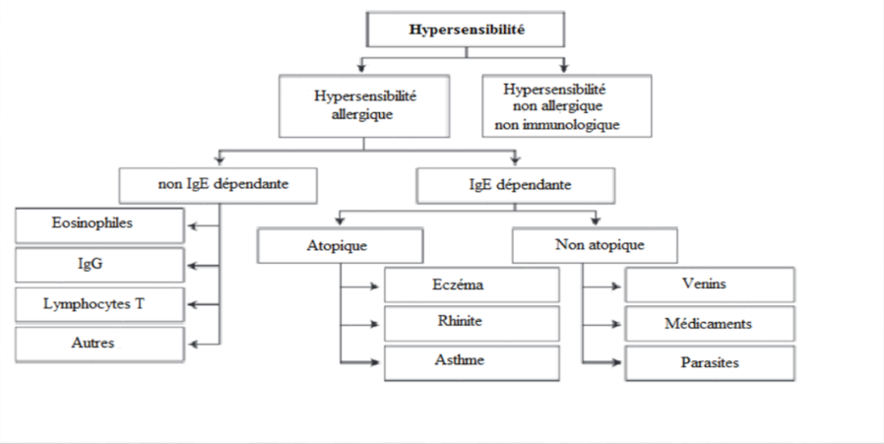
Figure 1 : Classification actuelle des états d’hypersensibilités (7) .

PARTIE 2 : Données épidémiologiques et cliniques des allergies respiratoires :

Données épidémiologiques:
Selon les estimations de l'EAACI, les maladies allergiques affectent aujourd'hui la vie de plus d'un milliard personne dans le monde, soit Environ 10 à 30 % de la population adulte mondiale et jusqu’à 40 % des enfants (8). Leur prévalence devrait atteindre jusqu'à quatre milliards en 2050 (1).
La rhinite allergique affecte 10 à 30 % des adultes et jusqu’à 40% des enfants dans le monde. En Europe, elle touche plus de 100 millions (25 %) et plus de 30 % en Afrique selon ARIA (Allergic Rhinitis and its Impact in Asthma) (9). L'asthme allergique débute souvent dans l'enfance et généralement associé à des antécédents personnels et familiaux de maladie allergique. A l'échelle mondiale, l'asthme touche plus de 300 millions d'individus. Dans la population de 13 à 14 ans, la prévalence moyenne de l'asthme est estimée à 14 % environ, et dans la population de 6 à 7 ans, à 11,07 % (10).
Les plus fortes prévalences (supérieur à 20 %) sont généralement observées en Amérique, en Europe et en Afrique du Sud. Les prévalences les plus faibles (inférieur à 5 %) sont observées dans l'Asie pacifique, en méditerranée orientale et en Europe du Nord et de l’Est.
En Algérie, 3,2 à 6,5 % sont atteints d'asthme, dont près de 50 % d'origine allergique. 25 à 30 % souffrent de rhinite, dont 35 à 40% d'origine allergique (11).

Manifestations cliniques des allergies respiratoires
Les allergies respiratoires sont un problème de santé publique du fait de leur prévalence (avec une tendance nette a l’augmentation), leur morbidité et leur impact sur la qualité de vie. Des facteurs génétiques, environnementaux et immunologiques sont tous impliqués dans la pathogenèse des allergies respiratoires. Parmi les manifestations courantes des allergies respiratoires se trouvent la rhinite allergique, la conjonctivite et les crises d'asthme (12) (13).

L’asthme
L’asthme est une maladie inflammatoire chronique des bronches, le plus souvent d’origine allergique, Débute essentiellement avant l'âge de 20 ans et représente plus de 2/3 des asthmes de l'enfant et environ 1/3 des asthmes des adultes. Il est excessivement fréquent dans les pays industrialisés (jusqu'à 10% chez l'adulte et 35% chez l’enfant) (14) (15).

L'asthme est une maladie causée par une hyperréactivité bronchique responsable des symptômes observés présente une variabilité clinique et une catégorisation complexe en fonction de la sévérité des symptômes. Les manifestations cliniques comprennent une dyspnée, qui constitue le maître-symptôme, une oppression thoracique, une respiration sifflante (wheezing), une toux essentiellement nocturne et souvent sifflante plus ou moins productive (16).

La rhinite allergique (RA):
La rhinite allergique correspond à l'ensemble des manifestations fonctionnelles nasales engendrées par le développement d'une inflammation IgE-dépendante de la muqueuse nasale en réponse à l'exposition à différents types d'allergènes (les pneumallergènes et rarement les trophallergènes). La RA est l'une des maladies atopiques les plus fréquentes avec une prévalence de 40%.
L’Académie européenne d’allergologie et d’immunologie (EAACI) distingue la rhinite allergique saisonnière (essentiellement due au pollen), et la rhinite allergique perannuelle (principalement due aux acariens et phanères d’animaux)
Depuis 2001, l’initiative ARIA (Allergic Rhinitis and its Impact on Asthma), classe les rhinites allergiques en RA intermittente (symptômes moins de 4 jours par semaine et moins de 4 semaines par an) et RA persistante (symptômes plus de 4 jours par semaine et plus de 4 semaines par an). Les recommandations françaises utilisent actuellement cette classification. D’autre part, deux stades de sévérité ont été retenus : RA légère et RA modérée à sévère (17) (18).
Les manifestations cliniques de la rhinite allergique (RA) se traduisent par : une rhinorrhée résulte d’une augmentation combinée de la sécrétion glandulaire et de la perméabilité vasculaire, une obstruction nasale (lié à l’augmentation de la résistance au passage de l’air résulte d’une congestion veineuse de la muqueuse nasale), un prurit nasal et des éternuements. La rhinite allergique est très souvent accompagnée de conjonctivite: on parle alors de rhinoconjonctivite. Les symptômes oculaires regroupent prurit oculaire, larmoiement et hyperhémie conjonctivale (18) (19) (20).

La conjonctivite:
Sur le même modèle que la rhinite allergique, la conjonctivite allergique est classée en saisonnière/perannuelle, ou intermittente/persistante (selon les recommandations de l’initiative ARIA). On distingue également conjonctivite allergique légère, et modérée à sévère. Les principales manifestations de la conjonctivite allergique comprennent : prurit intense souvent à point de départ caronculaire, larmoiements,

hyperhémie conjonctivale, œdème palpébral et parfois chémosis. L’atteinte oculaire est souvent bilatérale. Elle se manifeste rarement de manière isolée et elle est souvent accompagnée de symptômes ORL (1) (20).

PARTIE 3 : Mécanisme physiopathologique des allergies respiratoires IgE dépendante :

Les acteurs majeurs des allergies réspiratoires IgE dépendante :

Les allergènes :
Un allergène est un antigène environnemental qui s’introduit dans l’organisme en provoquant des réactions d’hypersensibilités de plusieurs types, médiées par un mécanisme immunologique spécifique définissant une allergie. Ils induisent une réaction anaphylactique localisée au niveau de l’organe cible: muqueuse nasale, bronchique, intestinale (fixation des IgE sur les mastocytes locaux) ou à distance du point d’impact de l’allergène (fixation des IgE sur des mastocytes d’autres tissus). Le développement des sensibilisations aux allergènes est fortement corrélé aux degrés d’exposition qui dépend notamment des conditions de vie, de la région géographique, le climat et l’âge de la population étudié.
Autre terminologie est employée pour qualifier un allergène, la notion d’allergène « majeur » et d’allergène « mineur ». Lorsque plus de 50 % des sujets allergiques à cette substance sont sensibilisés vis à vis de l’un de ces constituants il reçoit l’appellation d’allergène majeur. à l’inverse les allergènes mineurs sont en causes chez moins de 50% des patients (02).
La structure et la fonction des allergènes sont aujourd’hui mieux connues et cela permettre de bien comprendre la physiopathologie des manifestations allergiques (21).

Règles de nomenclature:
Selon l’OMS et l’Union Internationale des Sociétés d’Allergologie et d’Immunologie (IUIS), la nomenclature des allergènes est binomiale, formée des premières lettres du nom taxonomique de leur source , scientifiquement reconnu et universel.
Pour désigner un allergène, ils sont utilisés : les trois premières lettres du genre et la première lettre d’espèce suivis d’un chiffre arabe. Exemple: l’allergène de l’acarien Dermatophagoides pteronyssinus nommé « Der p 1 ».
Un allergène peut se présenter à l’état naturel sous plusieurs isoformes, appelés également « isoallergènes ». La différenciation entre eux se fait par l’ajout des chiffres supplémentaires. Dans la nomenclature des allergènes recombinants, une lettre « r » est incluse (22).

Les propriétés d’allergène :
La plupart des allergènes sont de nature protéique ou glycoprotéique avec des poids moléculaires allant de 10000 Da à 70000 Da. Certains d’entre eux présentant un faible poids moléculaire doivent se lier avec une protéine porteuse pour induire la synthèse des anticorps.
Ces protéines globulaires sont toutes solubles dans l’eau et exercent plusieurs fonctions biologiques, entre autres des activités d’enzymes digestives, des protéines porteuses, des calycines et des protéines de reconnaissance (23).

Les différents types d’allergènes:
La classification des allergènes reposent sur leur origine, la voie d’exposition ainsi que les protéines en cause. On distingue :

Les pneumallergènes:
Les pneumallergènes ou les allergènes aéroportés sont les substances allergéniques qui pénètrent dans l’organisme par voie respiratoire et on les trouve dans nos environnements extérieur et intérieur, personnel et professionnel. Ils sont très souvent capables de sensibiliser les sujets et de déclencher les symptômes en arrivant au niveau des muqueuses nasales et respiratoires.
Deux classes de pneumallergènes sont reconnues :
- Allergènes perannuels: acariens de la poussière de maison, moisissures et phanères d’animaux
- Allergènes saisonnier: pollens et moisissures dans certaines régions.
En fait, cette classification est artificielle, car le caractère perannuel ou saisonnier d’un allergène varie énormément d’un pays à l’autre et d’une région à l’autre dans un même pays (21) (24).

La poussière de maison :
La poussière de maison est une mosaïque d’allergènes comprenant en principe les acariens et les blattes (24).

**Les acariens:
La sous-classe des acariens appartient à l’embranchement des arthropodes et à la classe des arachnides.

Ils sont les pneumallergènes les plus fréquents, cette fréquence estimée à environs 50% des étiologies allergiques de l’asthme et de la rhinite, peut atteindre 80% chez l’enfant (24).

**Les blattes:
La sensibilisation aux allergènes de blattes est rarement isolée, elle est souvent associée à une sensibilisation aux allergènes d’acariens. Ils sont responsables principalement d’asthme, moins fréquemment d’une rhinite persistante (24).

Les allergènes des animaux :
Le chat constitue une source allergénique majeure de l’environnement domestique, avec plusieurs composants susceptibles de se lier aux IgE notamment Fel d 1 (25).
Le Fel d 1 est une glycoprotéine transportée dans l’air par des particules dont le diamètre aérodynamique peut être inférieur à 2,5 micro/m expliquant ainsi sa bonne pénétration dans les voies aérienne. Les principales sources d’allergènes sont les glandes sébacées, la salive et les glandes péri-anales (24).

Les allergènes polliniques:
L’allergie respiratoire aux pollens est une affection très fréquente et concerne 10 à 30 % de la population.
Les pollens anémophiles, transportés par le vent sont plus allergisants que les pollens entomophiles transportés par les insectes. Les anémophiles les plus répandus sont les pollens d’arbres, de graminées et de certains plantes herbacées (25).

Les allergènes fongiques:
Les spores des moisissures constituent une source d’allergènes qui est responsable des manifestations allergiques de type I .Les spores s’introduisent profondément dans l’appareil respiratoire en provoquant aussi bien de la rhinite que l’asthme. L’allergie aux moisissures est rarement isolée et s’inscrit le plus souvent dans le cadre d’une polysensibilisation (25).

Les trophallergènes:

Le terme « trophallergènes » est employé pour désigner les allergènes alimentaires qu’ils sont d’origine végétale ou animale. Physiologiquement, il existe vis-à-vis des aliments, une réponse immunitaire
complexe suscitée par le système immunitaire de la muqueuse digestive. Les trophallergènes sont des molécules contenus dans les aliments ou les boissons ainsi que certains médicaments ingérés. Ils sont de nature protéique ou bien glycoprotéique (albumine, globuline et rarement les gliadines). Certains allergènes alimentaires sont souvent plus incriminés que les autres, tel que : lait, œufs, céréales, poissons (26).

Les allergènes médicamenteux :
Les médicaments introduits dans l’organisme par voie orale ou toutes autres voies conduisant à un effet systémique ou local, peuvent engendrer des différentes réactions allergiques. Les réactions peuvent être causées par la molécule active, par un des métabolites ou par un des excipients de la formule.
Les allergies médicamenteuses sont à ne pas confondre avec d’autres effets secondaires, à la prise d’un médicament tel que des intolérances ou des effets toxiques par le biais d’interactions médicamenteuses ou de surdosage (27).

Les allergènes injectés :
Ceux sont des substances qui s’introduisent dans l’organisme par voie injectable ou des venins d’insectes (28).

Les allergènes professionnels:
Dans l’asthme professionnel (AP), on distingue d’une part les allergènes de haut poids moléculaire (HPM) qui sont des produits d’origine animale (poils, déjections. . .), des produits végétaux (pollens, farines, fibres, gommes, latex. . .), des micro-organismes, certains médicaments, habituellement des protéines ou des glycoprotéines, d’autre part les allergènes de bas poids moléculaire (BPM) (isocyanates, aldéhydes, résines époxy, sulfites. . ., ainsi que des métaux et en règle générale les haptènes) (25).

Les cellules effectrices :
Trois types de cellules dans la réaction d’hypersensibilité : les mastocytes, les polynucléaires basophiles (PNB) et les polynucléaires éosinophiles (PNE). Ces cellules occupent une position prédominante comme acteurs principaux dans le cadre de l’hypersensibilité type 1 (29).

Les basophiles et les mastocytes :
Les polynucléaires basophiles et les mastocytes sont la source principale des médiateurs responsables des phénomènes d’hypersensibilité immédiate. Ces deux catégories de cellules ont été décrites par Ehrlish,

dès la fin du siècle dernier, bien que présentant certaines analogies, elles différent toutefois par leur ontogénie, leur localisation, et un certain nombre d’autres caractéristiques et propriétés (30).

Les polynucléaires éosinophiles (PNE) :
Les polynucléaires éosinophiles sont des cellules de la lignée blanche qui se développe dans la moelle osseuse et gagne les organes terminaux après maturation complète.
Les PNE se caractérisent par leur contenu cytoplasmique et granulaire ainsi que leur noyau bilobé. La présence d’un allergène provoque une augmentation de taux des granulocytes éosinophiles ce qui explique leur rôle essentiel dans la pathogenèse de nombreux processus inflammatoires, parasitaires et maladies allergiques notamment en hypersensibilité type 1 (31).

Les médiateurs de l’hypersensibilité type 1 :
Les polynucléaires basophiles, éosinophiles et mastocytes partagent entre eux la propriété de libérer un large spectre de médiateurs inflammatoires, responsables des effets observées. Deux classes de médiateur sont mises en jeu :
- Les médiateurs préformés : spasmogénes et cytotoxiques responsables des réactions immédiates.
- Les médiateurs néoformés: chimiotactiques et pro-inflammatoires responsables des effets retardés (29, 30, 32, 33).

Les médiateurs préformés :
Isolés du reste du cytoplasme par des membranes qui les délimitent au sein des granules, dont l’aspect, la forme, le pH, l’abondance, la composition et les fonctions sont adaptés à la finalité de la cellule qui les contient (32) (33). Ces médiateurs préformés sont libérés brutalement dans la circulation sanguine du fait des modifications de perméabilité de la membrane cellulaire, après un temps de latence de 30 à 45 secondes seulement, l’amplitude maximale de la réaction étant atteinte en 10 minutes (33).

L’histamine :
L’histamine (2-[4-imidazole]-éthylamine) est une amine naturelle stockée dans les granules des mastocytes et des basophiles du fait de son faible poids moléculaire, en plus grande quantité dans les mastocytes (3 – 6 pg) que dans les basophiles (1 – 2 pg) (34).

L’Histamine est le principal moteur physiopathologique des symptômes immédiats de l’hypersensibilité type I. De très faibles concentrations d’histamine jouent un rôle dans divers processus physiologiques tels la modulation de la réaction inflammatoire et immunologique (35).
L’histamine libérée diffuse rapidement dans les tissus environnants, et apparaît dans le sang après quelques minutes. Sa durée de vie est brève, elle est inactivées principalement par méthylation (50–80 %) via l’histamine N-méthyl-transférase (EC 2.1.1.8) et à un moindre degré, par oxydation (20–50 %) via la diamine oxydase (EC 1.4.3.6) (36).

L’héparine :
Dans les conditions physiologiques le principal rôle de l’héparine est de stabiliser les protéases des granules sécrétoires. L'héparine est libérée après l’activation des mastocytes, elle se lie à la phospholipase A2 et inhibe la cascade de l'acide arachidonique qui produit des facteurs chimioattractants pour les éosinophiles (37).

Les facteurs chimioattractants :
Un groupe des peptides inrtagranulaires préformés stockées dans les granules des mastocytes appelé collectivement ECF « Eiosinophil Chemotactic Factor ». Ces médiateurs comprennent deux tetrapeptides de poids moléculaire bas et moyen, actif à des concentrations extrêmement faibles. Un autre facteur chimioattractants de poids moléculaire de 600kd attire les neutrophiles, le NCF « Neutrophil Chemotactic Factor » , la libération de ce facteur est Ag-dépandante (38).

Les protéases :
Les tryptases et les chymases sont des protéases quasi spécifiques des mastocytes. Elles sont libérées brutalement par dégranulation anaphylactique. La tryptase peut cliver le fragment C3 du complément avec libération de l’anaphylatoxine C3a.
Les patients asthmatiques ont été signalés comme ayant nombre accru de tryptase positifs dans les couches musculaires lisses des voies respiratoires (38).

La sérotonine:
Présente dans les mastocytes et les plaquettes, son action est semblable à celle de l’histamine.

Les médiateurs néoformés :
Les cellules activés se mettent à fabriquer de nouveaux médiateurs qui seront libérés environ une heure après le contact avec allergène et durant approximativement les quatre premières heures.

Les leucotriénes :
Les leucotriénes sont un groupe de métabolites de l'acide arachidonique formés par la voie de la 5-lipoxygénase. Les LT C4, LT D4 et LT E4 sont de puissants médiateurs biologiques. Classiquement, les cystéines leucotriéne CysLT ont été signalées comme les principales substances biologiques à réaction lente de l'anaphylaxie (SRS-A).
Ils se lient à des protéines membranaires spécifiques et induisent la plupart de leurs effets par activation du cycle des phosphoinositides ainsi que par la stimulation de la synthèse des prostanoïdes (39).
PAF (platalet activating factor):
Identifiés comme étant le 1-0-alkyl-2-acétyl-sn-glycéryl-3-phosphorylcholine, le PAF est considéré comme le médiateur le plus puissant dans les allergies en stimulant un large éventail de types cellulaires. C’est un facteur spasmogéne qui provoque une brochoconstriction et augmente la perméabilité vasculaire la chimiotaxie et la dégranulation des éosinophiles et des neutrophiles (40).

La prostaglandine D2 :
La prostaglandine D2 (PGD2) est un prostanoïde inflammatoire majeur produit par les mastocytes activés, c’est le principal métabolite de l'acide arachidonique synthétisée par une conversion catalysé par COX-1 et COX-2. La PGD2 exerce ses activités en se liant aux ces récepteurs DP et CRTH2 sur les cellules cibles, en délivrant des signaux pour l’induction et la médiation des réactions allergiques (40).

Les IgE :
La réponse immunitaire avec synthèse et sécrétion d’anticorps d’isotype IgE est l’un des mécanismes de défense mis en jeu par le système immunitaire. Les IgE constituent une fraction minuscule de l’ensemble des immunoglobulines sériques avec une concentration sérique très faible (50 à 100 μg/l) soit 100 000 fois moins que les IgG (41).
Les IgE, comme les autres immunoglobulines, est également exprimée sous forme de glycoprotéine hétérodimérique avec 2 chaînes lourdes epsilon et 2 chaînes légères (kappa ou lambda). Les chaînes lourdes sont organisées en 4 domaines constants et un domaine variable, contrairement aux autres immunoglobulines, elle ne possédé pas de région charnière et adopte donc en solution une conformation rédige et courbé. Sa

demi-vie des dans le sérum est de 3 jours, mais d’environ 2 à 3 mois après fixation sur les récepteurs cellulaires (42).

Les réactions d’allergie relevant d’une hypersensibilité type I est causée par la surproduction des IgE en réponse à des antigènes environnementaux communs (43). L’action des IgE se produits par leurs fixation sur des récepteurs spécifiques à la surface des mastocytes tissulaires et des basophiles circulants (41).

L’IgE exerce sa fonction effective par le biais d’interaction mutuellement exclusive avec ses deux principaux récepteurs de surface cellulaire, le FcεRI et FcεRII (CD23).
FcεRI, est le récepteur de haute affinité et est abondant (200 000 molécules/cellule) à la surface des mastocytes et des basophiles mais exprimé à des niveaux beaucoup plus faibles sur les cellules de Langerhans, les monocytes, les plaquettes et les éosinophiles (44).
Le FcεRI lie les IgE et leur permet de persister pendant plusieurs semaines (45). Contrairement au FcεRI le CD23 ne participe pas directement à la rection d’hypersensibilité type I, et se lie à l’IgE avec une affinité beaucoup plus faible. Le CD23 agit comme une boucle de rétroaction négative sur les cellules B, en supprimant la synthèse de l'IgE mais peut augmenter leur production dans certaines conditions (46).

Synthèse des IgE :
Le lymphocyte B totalement activé va proliférer et se différencier sous l’influence de cytokines libérées par les lymphocytes TH2 activés (IL-4, IL-5, IL-10, IL-13…).
Une partie des lymphocytes B vont se différencier en plasmocytes sécréteurs d’anticorps spécifiques de l’allergène, Les plasmocytes produisent initialement des IgM. A la suite des mécanismes d’hypermutation somatique et de switch, les lymphocytes B vont s’orienter vers la production de l’isotype IgE. Les nouveaux plasmocytes différenciés sécréteront alors des IgE (Figure 2) .une fois qu’elles sont produites, les IgE sont libérés dans la circulation (Figure 3) (47).

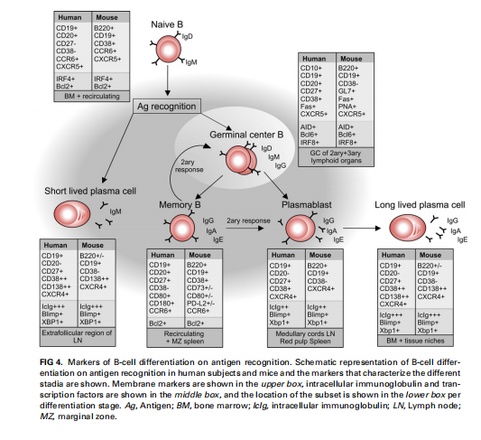
Figure 2 : Marqueurs de différenciation des cellules B lors de la reconnaissance de l'antigène (48).

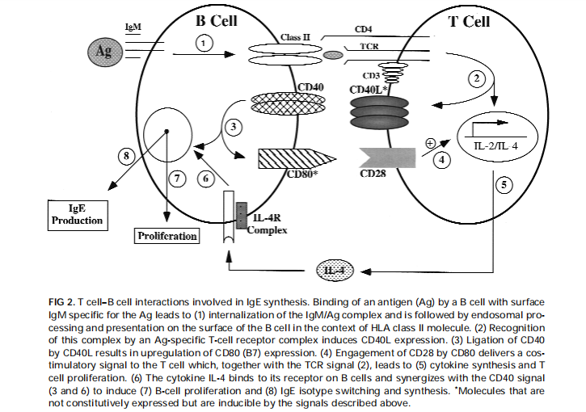
Figure 3 : Interaction entre les cellules T et le cellules B impliquées dans la synthèse d'IgE (49).

Modulation de la synthèse des IgE :
La régulation des IgE est étroitement associée à un ensemble de cytokines produit par les lymphocytes T. Ces cellules sont essentiels pour l’induction des IgE non seulement en tant que source d’interleukine 4 , mais aussi en raison de leur capacité à délivrer un second signal au LB, par le biais d’une interaction entre le complexe récepteur des LT/CD3 sur les LT auxiliaires CD4 et les antigène du CMH de classe II sur LB qui présente le peptide antigénique (Figure 4) . Les LT produisent d’autres cytokines IL5 IL6, qui soutiennent la production d’IgE, et l’INF gamma qui inhibe leur production. L’équilibre entre les sous-ensembles de cellules T produisant des cytokines ayant un effet opposé sur la production d’IgE par les cellules B peut en fin de compte déterminé si une réponse IgE à un antigène sera générer ou non. Les cellules T de type TH2 sont le seul sous-ensemble capable d'induire un changement de classe d'IgE dans les cellules B naïves (Figure 5) (50).

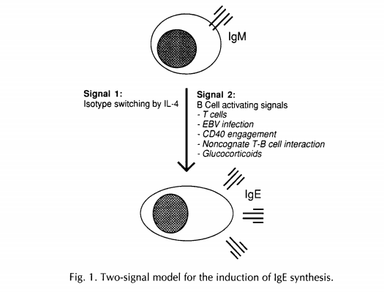 | 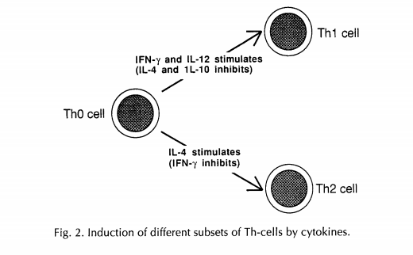
Figure 4 : Modèle à deux signaux pour l'induction de la synthèse d'IgE (50). | Figure 5 : Induction de différentes populations de lymphocytes T helper par les cytokines (50).

Mécanisme de l’hypersensibilité type 1 :
L’hypersensibilité immédiate (IgE-médiée) se déroule en deux phases distinctes et séparées dans les temps. Une première phase de sensibilisation (immunisation) ayant lieu lors de première exposition, cette phase est cliniquement muette et conduit à la synthèse des IgE spécifiques, une deuxième phase de révélation (effectrice) cliniquement symptomatique, liée à l’activation par les allergènes des cellules; principalement les mastocytes et les basophiles ; porteuses des IgE spécifiques à leur surface (1) (20).

Phase de sensibilisation (immunisation) :
Elle survient lors du ou premier contact avec l’allergène, chez les sujets prédisposés. L’allergène est capté au niveau de l’épithélium ou la muqueuse sous-jacente par des cellules présentatrices d’antigènes (CPA) (1).
La CPA présente sous forme immature, internalise l’allergène et le modifie par un phénomène dénommé ‘Apprêtement’ (découpé en petits peptides puis associés aux molécules des CMH classe II), en migrent vers le ganglion lymphatique locorégional ou elle achève sa maturation afin de présenter l’allergène

aux lymphocytes T CD4 naïfs qui possèdent un récepteur spécifique, le T Cell Receptor (TCR) qui reconnaît le peptide antigénique présenté par les molécules du CMH classe II :
La présentation du peptide antigénique induit une polarisation préférentielle de type Th2 (IL-4, IL-5 et IL-13) associée à un défaut de polarisation Th1 (défaut d’IFNɣ) favorables à la différenciation des lymphocytes B (LB) et à la production d'IgE (51).
Les IgE secrétées par les plasmocytes, se fixent via leur fragment constant(Fc) à la surface de leur cellules cibles : les mastocytes et les basophiles (PNB) sur leurs récepteurs de haute affinité (FcεRI) (Figure 6) (1).

Phase effectrice de la réaction allergique :
Lors du deuxième contact et des contacts ultérieurs, une nouvelle phase de la maladie appelée phase déchaînante ou effectrice et sera responsable de la survenu des symptômes. Cette phase se subdivise elle-même en deux sous parties : Une réaction immédiate, déclenchée par la dégranulation des mastocytes et/ou les basophiles sensibilisés par les IgE spécifiques de l’allergène secrétés lors de la sensibilisation et une réaction tardive repose sur l’activité inflammatoire des cellules T spécifiques de l’allergène et des éosinophiles (1).

Phase aigue immédiate :
Les médiateurs préformés (histamine, sérotonine) et néoformés (PG et LT) sécrétés en excès sont responsables de la réaction précoce de la phase effectrice. Ils induisent :
- Une vasodilatation et d’une augmentation de la perméabilité vasculaire (urticaire, œdème des tissus profonds ou angioedème, insuffisance circulatoire...), d’érythème, voire d’hypotension définissant le choc anaphylactique.
- Une brochoconstriction responsable de crise d’asthme ;
- Une hypersécrétion des glandes muqueuses provoquant une rhinorrhée, un larmoiement et un asthme sécrétant.
- Une stimulation des terminaisons nerveuses (histamine) responsable d’un prurit.
- Une anomalie du péristaltisme intestinal (sérotonine) responsable de douleurs abdominales, de vomissements et de diarrhée (1) (51).

Phase Retardé inflammatoire :
La réponse retardée survient dans les heures suivant la phase précoce. Elle est liée à l’infiltration tissulaire par les leucocytes circulants recrutés par chimiotactisme et activés localement. Ainsi, les éosinophiles activés sécrètent de la MBP (major basic protein), de l’ECP (eosinophil cationic protein), de l’EPO (eosinophil peroxydase) et de l’EDN (eosinophil-derived neurotoxin) ; les lymphocytes Th2 activés produisent des cytokines de type Th2 (IL-4 et IL-5 notamment), les neutrophiles libèrent de l’élastase. Cette inflammation tissulaire peut être chronique en cas d’exposition persistante et s’associer à un remodelage tissulaire (Figure 7) (1) (51).

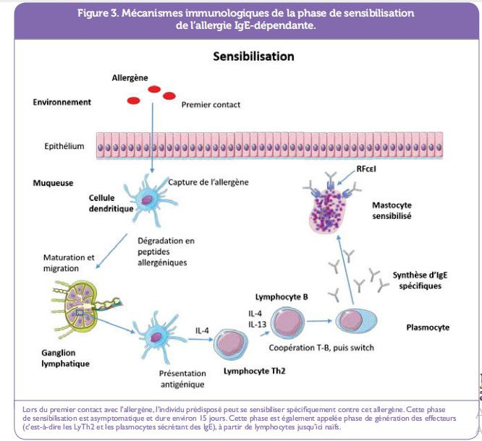
Figure 6 : Mécanisme immunologique de la phase de sensibilisation de l'allergie IgE dépendante (41).

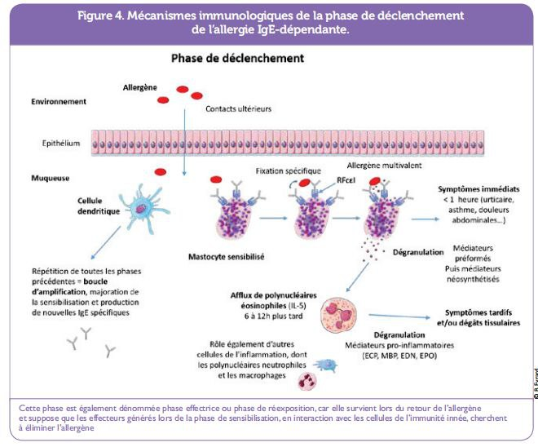
Figure 7 : Mécanismes immunologiques de la phase de déclenchement de l'allergie IgE dépendante (41).

PARTIE 4 : Diagnostic et prise en charge des allergies respiratoires IgE-dépendante :

Démarche diagnostique des hypersensibilités allergiques :
Une réaction allergique respiratoire IgE-dépendante peut se traduire cliniquement par des réactions très variées : asthme, dermatite atopique, conjonctivite. L’exploration de ces réactions allergiques repose sur l’interrogatoire, l’examen clinique, des tests in vivo et des tests in vitro. Dans certains cas, le bilan allergologique comportera des examens complémentaires, biologiques notamment, faisant l’objet de recommandations et d’indications précises (2) (52).

Interrogatoire - Anamnèse :
L’interrogatoire est la première étape de la prise en charge et l'élément majeur pour poser un diagnostic précis. Le clinicien doit prendre le temps de recueillir des informations détaillées, afin de rechercher les éléments en faveur du diagnostic d’allergie. l’interrogatoire porte essentiellement sur les symptômes, les circonstances d’apparition, les antécédents personnels et familiaux d’atopie (seuls les symptômes typiques sont pris en compte : asthme, rhinite, eczéma…), l’environnement du patient et ses habitudes de vie (tabagisme passif, animaux domestiques, loisirs…).L’anamnèse bien conduite, devrait permettre à l’allergologue de construire des hypothèses diagnostiques solides, d’évaluer de façon complète et transversale l’intensité des symptômes et l’efficacité de la prise en charge, tout en anticipant les risques futurs (1) (53).

Examen clinique :
La démarche anamnesique se poursuit par un examen clinique approfondie permettant d’orienter le diagnostic vers la pathologie allergique. il peut révéler des signes cliniques caractéristiques tels que : l’eczéma, l’urticaire, la conjonctivite, l’œdème des paupières, la rhinorrhée claire et aqueuse, l’hypertrophie des végétation adénoïdes (52) (54). L’objectif principal de l’examen est d’établir un lien entre ces signes cliniques et une réaction allergique, tout en éliminant les autres étiologies possibles des manifestations cliniques observées.

Exploration des hypersensibilités allergiques :
A l’issu de l’interrogatoire et de l’examen clinique, un spécialiste établit un mécanisme allergique probable ainsi qu’une liste préliminaire d’allergènes suspects. Un exploration se poursuit alors, afin de

confirmer ou d’infirmer une allergie spécifique par des explorations telles que les tests cutanés, des analyses biologiques et éventuellement des tests de réintroduction/provocation (52) (55).

Tests cutanés :
Ils représentent l'élément de base du bilan allergologique. Leur résultat est nécessaire pour la poursuite éventuelle du bilan et l'établissement du diagnostic. L'utilisation conjointe de l'interrogatoire et des tests cutanés devrait poser le diagnostic dans un grand nombre de cas sans faire appel aux tests biologiques. Le prick-test et le test intradermique (IDR) sont les tests de première ligne dans le diagnostic de l’allergie IgE-médiée (56).

Prick-test :
Le prick-test est le test cutané classique, le plus couramment utilisé en pratique allergologique en raison de sa simplicité, de sa rapidité et de sa fiabilité. Il permet de mettre en évidence une sensibilisation, c’est-à-dire la présence d’IgE spécifiques de l’allergène testé sur les mastocytes cutanés. Il s’agit de piquer l’épiderme avec une lancette au travers d’une goutte d’un extrait allergénique préalablement déposée sur une peau saine (la face antérieure des avant-bras ou éventuellement le dos), avec une distance d’au moins 3 cm entre chaque test. La lecture du test s’effectue après 15 à 20 minutes. La réactivité cutanée est appréciée par la présence de macules rouges arrondies autour de chaque test auquel elle est contrôlée par un témoin négatif (sérum physiologique) pour éliminer un éventuel dermographisme et un témoin positif (phosphate de codéine, histamine). La réaction est considérée positive lorsque la macule atteint la taille du témoin positif.
La réalisation du prick-test nécessite l’arrêt quelques jours avant de la prise d’antihistaminiques per-os et de l’application de dermocorticoïdes sur les avant-bras, afin de ne pas fausser les résultats du test. L’arrêt des corticoïdes oraux n’est pas nécessaire pour la réalisation de ce test (52) (56).

Intradermoréaction (IDR) :
L’intradermoréaction est essentiellement utilisée pour le diagnostic d’hypersensibilités, immédiate et retardée, aux venins d’hyménoptères et médicamenteuses. Elle consiste à injecter à l’interface entre l’épiderme et le derme 0,05 ml d’une solution diluée d’allergènes avec une seringue à tuberculine. L’injection doit créer une papule initiale dont les contours seront soulignés au stylo-bille. La positivité du test peut être observée en lecture immédiate (15 minutes environ) ou retardée (24- 48heures), et se traduit par une papule dont le diamètre et au moins deux fois plus important que celui de la papule initiale. Cette technique est très dépendante de l’opérateur, une injection trop profonde dans le derme annihile sa valeur diagnostique.

Le risque de réactions systémiques n’est pas négligeable. La présence d’un médecin et de matériel de réanimation est indispensable (57) (58).

Tests biologiques :

Hyperéosinophilie :
Elle est définie par un chiffre absolu supérieur à 500 éléments/mm3 et également considérée comme un marqueur de l’atopie.
Ce paramètre peut être masquée par une infection ou par la prise de corticoïdes et peut relever d’autres causes qu’une allergie : parasitaires médicamenteuses. L’hyperéosinophilie ne représente donc qu’un élément d’orientation et est peu utile en pratique quotidienne (1) (52) (59).

Histamine et Tryptase sériques :
Le dosage de l'histamine est réalisé par une technique radioimmunologique. Sa demi-vie étant très courte, son dosage est réalisé dans les minutes qui suivent la réaction allergique. Des valeurs plasmatiques supérieures à 10 nmol/L prouvent une histamino-libération.
La tryptase est un marqueur spécifique de l'activation et de la dégranulation des mastocytes, sa demi-vie est d'environ 90 minutes. Elle présente une sensibilité et une spécificité différentes à celui de l’histamine.
L'association du dosage de la tryptase avec celui de l'histamine permet une meilleure compréhension des processus impliqués lors des tests de provocation, en précisant notamment le rôle respectif des basophiles et des mastocytes (56) (60).

IgE totales :
Elles sont un marqueur classique du terrain atopique, mais ce dosage n’est guère utilisé en pratique allergologique car il manque de sensibilité et de spécificité : 20 % des sujets normaux ont une concentration supérieure à 150 UI/ml et 20 % de la population allergique, sensible à un allergène, a une faible concentration d’IgE totales. Par ailleurs, une élévation des IgE totales peut s’observer au cours des parasitoses, des viroses, du syndrome néphrotique, du tabagisme, des déficits immunitaires, collagénoses, hémopathies ou néoplasies (61).

Tests multi-allergéniques :
Les tests multi-allergéniques (TMA), fondés sur des techniques radio-immunologiques ou immuno-enzymologiques, permettent de détecter qualitativement simultanément dans le sérum du patient les IgE spécifiquement dirigés contre les allergènes les plus courants. Sa sensibilité est de 94 % et sa spécificité de 98 %. Un test négatif ne permet cependant pas d’éliminer une allergie respiratoire. Il existe différents types de TMA, permettant de tester les réponses vis-à-vis de pneumallergènes et de trophallergènes. Certains tests, comme le CAPPhadiatop®, ne dépistent que les réponses à certains pneumallergènes, d’autres comme le Litatop® sont mixtes et permettent le dépistage à la fois de pneumallergènes et de trophallergènes.
C’est la première étape du dépistage global de l’allergie respiratoire pour le praticien non allergologue, après l’interrogatoire notamment lorsque la symptomatologie est cliniquement peu évocatrice (2) (62).

IgE spécifiques sériques :
Les IgE spécifiques sont habituellement mesurées par la technique radio-immunologique, appelée RAST (radio-allergo-sorbenttest).Elles ne sont effectuées que dans un deuxième temps, après la réalisation des tests cutanés. Le dosage des IgE spécifiques réalisé dans le cadre de suspicion d’hypersensibilité immédiate IgE-dépendante. Cet examen biologique n’est donc pas pertinent dans l’exploration des formes d’allergies à médiation cellulaire comme certaines formes digestives d’allergie alimentaire ou les dermatites de contact. Ce paramètre est donc moins sensible que les tests cutanés, de 60 à 80 % pour les pneumallergènes, avec une bonne spécificité, souvent de plus de 90 %. Les résultats de ces dosages doivent être interprétés en fonction du contexte clinique et des résultats du bilan allergologique. Dans certains cas, des tests de provocation réalisés avec l’allergène suspecté seront nécessaires pour confirmer le diagnostic (2) (61).

Tests de provocation :
Ils sont plus rarement indiqués actuellement en raison des progrès techniques des tests cutanés et des dosages biologiques. Ils consistent à reproduire les symptômes et à mesurer la réponse allergique sur la muqueuse nasale ou bronchique après l’application de doses progressivement croissantes de l’allergène suspecté. Ils gardent des indications dans le diagnostic étiologique de la rhinite et de l’asthme, lorsqu’il existe une discordance entre l’histoire clinique et les explorations (tests cutanés, IgE spécifiques), mais ils sont surtout utiles en pathologie professionnelle. Les tests de provocation sont également indiqués dans les essais cliniques pour évaluer les effets de nouveaux traitements (médicaments, désensibilisation) ou dans les travaux de recherche sur la physiopathologie de la rhinite ou de l’asthme. Ils durent de 2 à 3 heures. On ne

peut tester qu’un seul allergène à la fois. Les critères de positivité du test sont basés sur le score clinique (éternuements, rhinorrhée, obstruction nasale, prurit), l’augmentation des résistances nasales mesurées en rhinomanométrie et la chute du peak-flow nasal (débit inspiratoire maximal). Les recommandations de la Société française d’allergologie et d’immunologie clinique préconscient d’effectuer ces tests en milieu spécialisé, si possible hospitalier, par des médecins entraînés, avec du matériel de réanimation à proximité (61).

Autres examens :
L'ensemble des tests mentionnés précédemment ne sont pas toujours fiables pour identifier l'allergène en cause, avec parfois des résultats douteux voire contradictoire avec la clinique. C'est dans ce contexte que d'autres examens sont nécessaires pour explorer les réactions d'hypersensibilité immédiate. Le test de dégranulation des basophiles est un exemple de ces examens supplémentaires. Le principe de cet examen se fonde sur le double détection par cytométrie de flux des marqueurs membranaire. Les basophiles du patient sont exposés à l'allergène suspecté, et s'ils sont sensibilisés, ils vont être activés et exprimer des marqueurs d'activation. Ces marqueurs sont ensuite mesurés par cytométrie en flux. Ce test est particulièrement utile pour l'exploration de l'allergie médicamenteuse, où il y a peu de tests disponibles pour détecter les IgE spécifiques (56) (63).

Prise en charge thérapeutique de l’allergie respiratoire IgE-dépendante :
Le traitement de l'allergie respiratoire repose sur l'éviction de l'allergène qu'il convient d'avoir au préalable bien défini. Lorsque cette mesure est insuffisante ou difficile mettre en œuvre, le choix se porte sur des médicaments symptomatiques comme les antihistaminiques H1 non sédatifs et/ou les bronchodilatateurs. L'adjonction d'un traitement à visée anti-inflammatoire (corticoïdes surtout ou cromones) s’avère logique et souvent indispensable. Les corticoïdes inhalés, par leur excellente tolérance, sont utilisés en première intention dans l'asthme allergique ou non, dès que la fréquence des crises dépasse une deux par semaine. Cependant, l'effet de ces thérapeutiques n'est que suspensif et la compliance est rarement satisfaisante. L'immunothérapie spécifique ou désensibilisation est efficace pour certains allergènes mais les contraintes et les risques potentiels en limitent les indications (64).

Éviction des allergènes:
L'éviction de l'allergène est un pilier fondamental du traitement préventif et curatif des allergies respiratoires. Elle repose sur l'identification précise de l'allergène responsable, obtenue à travers un bilan clinicobiologique approfondi. Cette démarche est essentielle pour minimiser l'exposition aux particules allergéniques et réduire les symptômes allergiques. Il est crucial d'expliquer au patient l'importance de ces mesures et de le sensibiliser à leur mise en œuvre. La mise en place de ce régime d’éviction doit être globale, en évitant le contact avec les allergènes alimentaires apportés par voie orale mais également par les autres voies : cutanée, médicamenteuse…(53) (65).

Traitement médicamenteux:

Symptomatique:

Les antihistaminiques:
Les antihistaminiques H1 (anti-H1) agissent en bloquant les récepteurs H1 à l’histamine par antagonisme spécifique et compétitif. Ils constituent le traitement de première intention dans la prise en charge symptomatologique de la rhinite allergique, de la conjonctivite allergique et de certaines manifestations cutanées allergiques telles que l’urticaire. En revanche, ils ne sont pas utilisés dans l’asthme allergique où ils n’ont pas démontré d’efficacité. Les anti-H1 de deuxième génération non sédatifs sont actuellement les plus utilisés (désloratadine, loratadine, fexofénadine) (65).

Les corticoïdes :
Les glucocorticoïdes font partie des traitements majeurs utilisés dans la prise en charge des pathologies allergiques. Ils exercent leur action anti-inflammatoire en inhibant la voie de la phospholipase A2, bloquant ainsi la synthèse de médiateurs pro-inflammatoires comme les leucotriènes et prostaglandines, et en inhibant la synthèse de plusieurs cytokines pro-inflammatoires. Les corticostéroïdes inhalés (budésonide) sont considérés comme le traitement de fond de première intention pour l'asthme. Au cours de la rhinite allergique, les corticostéroïdes intranasaux (fluticasone) sont reconnus comme les agents thérapeutiques les plus efficaces, ils sont supérieurs ou égaux à l'association d'un antihistaminique et d'un anti leucotriènes (62) (66).

Les bronchodilatateurs :
Les bronchodilatateurs, utilisés dans la prise en charge de l’asthme allergique et des bronchospasmes déclenchés lors de réactions allergiques, comprennent deux classes thérapeutiques : les β2-agonistes (salbutamol) et les anticholinergiques (ipratropium). Ils ont une action directe sur le muscle lisse bronchique, immédiate pour traiter la crise, ou prolongée en traitement de fond (en association avec les corticoïdes) (65).

Les antileucotrienes:
Les anti-leucotriènes (montélukast, zafirlukast) sont des médicaments qui peuvent améliorer les symptômes bronchiques de l’asthme, de la rhinite et des problèmes oculaires associés, ils ont un effet bronchodilatateur et anti-inflammatoire. Ces molécules sont principalement utilisées pour traiter l'asthme persistant léger à modéré qui ne répond pas suffisamment aux corticoïdes inhalés et aux bronchodilatateurs. Ils n’ont actuellement aucune indication dans la rhinite allergique simple (non associée à un asthme) (65) (67).

Curatif:

Immunothérapie spécifique:
L’immunothérapie reste le seul traitement capable de modifier l’évolution naturelle de la maladie allergique. Elle permettrait de déplacer la réponse immunitaire lymphocytaire de type Th2 vers le type Th1, et agirait en diminuant le recrutement et l’activation des cellules inflammatoires et de leurs médiateurs dans les muqueuses nasales et bronchiques.
Elle est indiquée dans la rhinoconjonctivite persistante modérée à sévère et dans l’asthme léger, chez les patients monosensibilisés, insuffisamment soulagés par le traitement médical ou chez lesquels la pharmacothérapie provoque des effets indésirables.
L’immunothérapie spécifique est particulièrement indiquée chez les patients qui ont à la fois des manifestations nasales et bronchiques, en agissant sur la sensibilisation allergique globale. Elle permet la diminution des symptômes de la rhinoconjonctivite et/ou d’asthme allergique par l’administration par voie sous cutanée ou sublinguale de doses progressivement croissantes de l’allergène auquel le patient est sensibilisé. Si elle est efficace, l’immunothérapie spécifique est poursuivie 3 à 5 ans, ce qui permet d’atteindre une dose cumulée suffisante d’allergène (61).

Anticorps anti-IgE :
L'omalizumab, un anticorps monoclonal humanisé recombinant anti-IgE. Est l’une des molécules les plus utilisées. Ils se lient aux IgE libres dans le sérum et bloquent ainsi leurs interactions avec les mastocytes et les basophiles. Ils réduisent les symptômes de l’asthme et de la RA (68).

Partie pratique

Introduction :
L'allergie respiratoire fait partie des maladies chroniques les plus répandues, constituent selon la classification de l’OMS (Organisation Mondiale de la Santé), la 4éme maladie chronique major dans le monde. Il s'agit d'un problème de santé publique en constante augmentation (69).
Selon des études récentes, l’Algérie connaît une transition épidémiologique caractérisée par une augmentation de la prévalence des pathologies chroniques et notamment respiratoires et allergiques (70).
Le profil de sensibilisation est conditionné par de nombreux facteurs, notamment l’atopie, qui représente le facteur de prédisposition génétique .Il est estimé qu’un enfant dont les deux parents sont allergiques a 40 à 60% de risque d’être allergique, contre seulement 5 à 10% de risque si aucun des parents n’est allergique. Si un seul des parents est allergique, le risque est estimé à 20-30% en moyenne.
La dimension géographique est ainsi un facteur crucial, la sensibilisation varie considérablement d’une région géographique à l’autre .Ces variations s’expliquent d’une part par la variabilité du contenu pollinique de l’air qui dépend des conditions météorologiques, de l’aspect qualitatif et quantitatif de la végétation et de l’écosystème de chaque région, et d’autre part par la variabilité des approches méthodologiques et surtout de la batterie des allergènes testés (70).
L’investigation de l’allergie respiratoire démarre toujours avec l’anamnèse, elle est définie par la présence des symptômes respiratoires et par un prick-test positif ou la présence dans le sérum des IgE spécifiques de pneumallergènes .Cependant, la recherche des IgE spécifiques prend une place de plus en plus importante.
Sur le plan clinique, les symptômes de l’allergie respiratoire peuvent présenter une grande diversité chez les patients exposés aux pneumallergènes. Les principaux signes retrouvés sont la rhinite, l’asthme et la conjonctivite allergiques. Des complications telles que l’asthme, l’urticaire et l’anaphylaxie en cas de réaction allergique sévère peuvent survenir.
Les sensibilisations croisées entre les pneumallergènes et certains aliments sont de plus en plus fréquentes, étendant ainsi le profil symptomatique du respiratoire, au tableau digestif voire réaction anaphylactique en présence de cofacteur (70).
L’objectif de notre travail est de décrire le profil épidémiologique des IgE spécifiques au cours des allergies respiratoires, chez les patients diagnostiqués et suivis au niveau de HMRUC.

Patients et méthodes :
Il s’agit d’une étude descriptive rétrospective réalisée au sein de l’unité d’Immunologie au niveau du laboratoire central du HMRUC sur une période de 2 ans, allant de janvier 2022 jusqu’à décembre 2023.

Patients :
L’étude a porté sur les résultats d’une population de 530 patients âgés d’un mois à 77 ans. Les données épidémiologiques et cliniques de ces patients ont été recueillies à partir des fiches de renseignements remplies par les médecins traitants. Sur les fiches sont notées les informations suivantes :

- le sexe
- l’âge
- le service
- la date de visite
- les renseignements cliniques et/ou diagnostic suspecté : Rhinite, conjonctivite, rhino-conjonctivite allergique, asthme, allergie médicamenteuse ou autres symptômes (eczéma, urticaire, bronchite, sinusite, toux spasmodiques…)
- le profil du test demandé (profil respiratoire méditerranéen, profil respiratoire Maghreb, profil pédiatrique)
- les antécédents personnels
- les antécédents familiaux
- les traitements éventuels en cours

Matériels :
- Tubes secs : contenant les prélèvements des patients.
- Tubes à hémolyses : contenant les sérums.
- L'eau distillée : utilisée dans la dilution et le lavage.
- Micro-pipette de 1000µl.
- Une centrifugeuse
- Un agitateur
- Un incubateur
- Le kit "EUROLINE" :

L’EUROLINE est un test multi-paramétrique pour la détection des IgE , il présente les avantages suivants :
- Analyse simultanée des IgE spécifiques contre jusqu'à 54 allergènes différents.
- Large spectre d'indications et profils spécifiques à la région.
- Performance rapide, tous les résultats disponibles après seulement 3,5 heures.
- Mise en œuvre simple.
- Seuls de petits volumes de sérum sont nécessaires.
- Détection des IgE contre le CCD dans tous les profils
- Bande indicatrice pour la vérification de la performance correcte du test
- Évaluation automatisée et archivage utilisant EUROLineScan (71).

Les trois profils utilisés dans le kit test sont :
- Profil Respiratoire Méditerranéen (IgE)
- Profil Respiratoire Maghreb (IgE)
- Profil Pédiatrique (IgE)

Ces kits ont les mêmes composants mais se distinguent par la variation des allergènes imprégnés sur les bandelettes de test (Tableau 1).

Tableau 1 : Les allergènes spécifiques de chaque profil.
Profil | Profil Respiratoire Méditerranéen | Profil Respiratoire Maghreb | Profil pédiatrique
Allergènes | Chi d 2, Phl p 6, Bet v 3, Cor a 4, Ole e 9, Pla a 11, Cup s 23, Lig v 210, Arm e 1, Art v 6, Pla l 9, Par o 19 , Der p1, Der f 2, Aca s 70, Chat, Chien, cheval , Cla h 2 , Alt a 6. | Chi d 2, Dac g 3 , Phl p 6 , Poa p 8, Sec c 12 , Bet v 3, Fag g 5, Que v 7, Ole e 9 , Pla a 11, Fra a 15, Euc s 18, Aca l 19, Cup s 23, Arm e 1, Fra a 4, Art v 6, Chy l 7, Pla l 9, Che a 10, Par j 21, Der p 1, Der f 2, Bla g 6, Chat , Chien, Cheval , Asp f 3, Can a 5, Alt a 6. | Mélange de graminées, Bet v 3, Art v 6, Der p 1, Der f 2, Chat, Chien , cheval , Cla h 2 , Asp f 3.

Les contenus des kits de test (Figure 9) :
- Les bandelettes imprégnées d'allergènes (figure 8) :
- L’enzyme conjuguée : Alkaline phosphatase.
- Le tampon (Buffer universel) 10x concentré.
- Solution de substrat : Nitroblue tetrazolium chloride/5-Bromo-4-chloro-3-indolyphosphate (NBT/BCIP)
- Plateau d'incubation (Figure 10).
- Film plastique
- Manuel d'utilisation

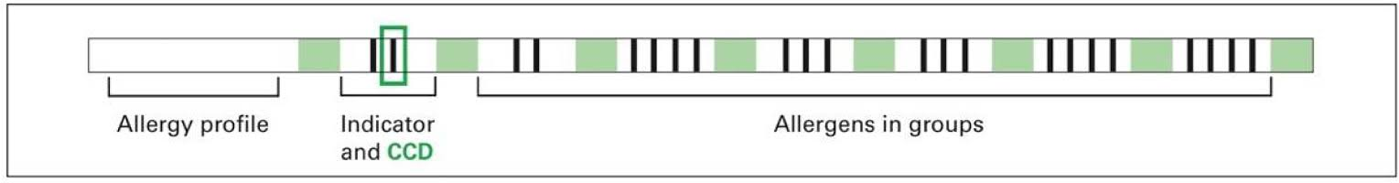
Figure 8 : Les bandelettes imprégnées d'allergènes (73).

- L'indicateur CCD :
De nombreux allergènes sont des glycoprotéines contenant des chaînes latérales d'oligosaccharides. Certains patients développent des anticorps sIgE contre ses structures glucidiques , qui n'ont pas de pertinence clinique. Etant donné que les CCD sont présents dans une variété d'allergènes d'origine végétale , la similitude de structure peut entraîner de forte réactions croisées dans les diagnostics in-vitro , avec de nombreux résultats positifs. Cela rend difficile l'identification des allergènes qui provoquent réellement les symptômes . La détermination des anticorps sIgE contre les CCD fournit des informations supplémentaires et constitue une aide pour l'interprétation des résultats des tests.

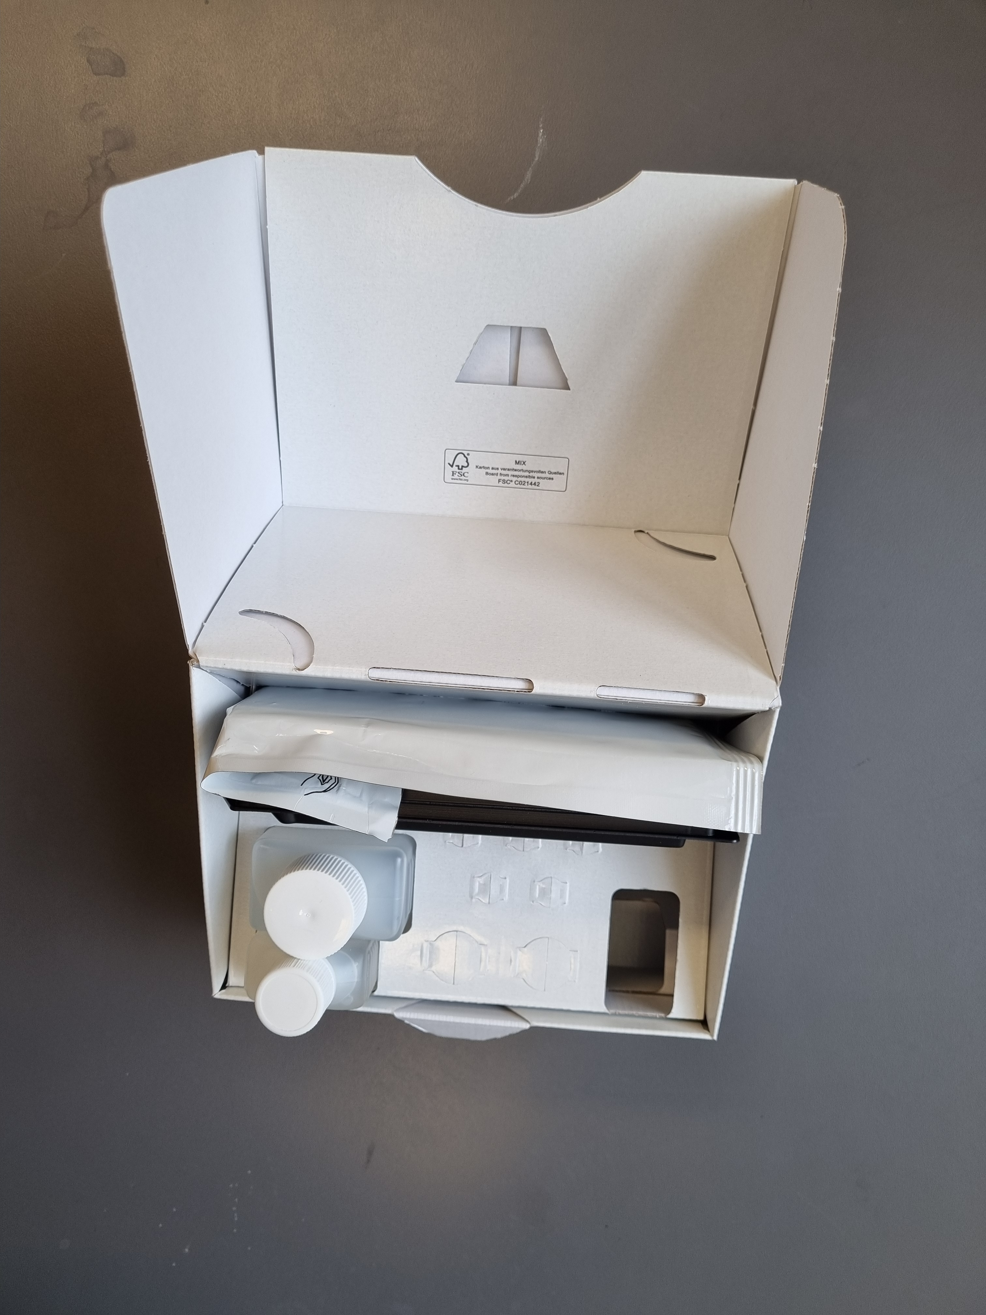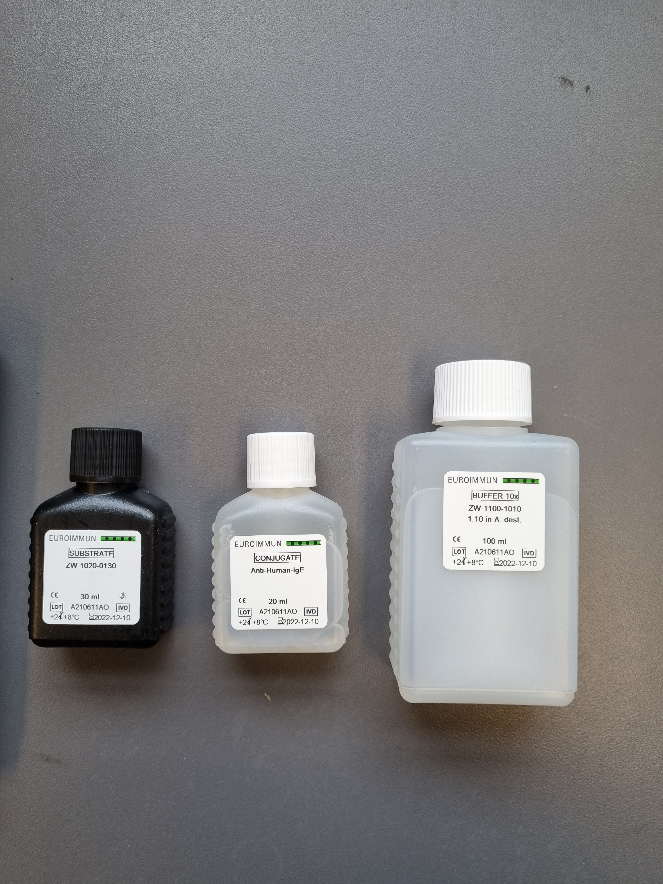
Figure 9 : Kit du test IgE spécifiques avec les éléments clés utilisés pour la détection d’anticorps spécifiques aux allergènes.

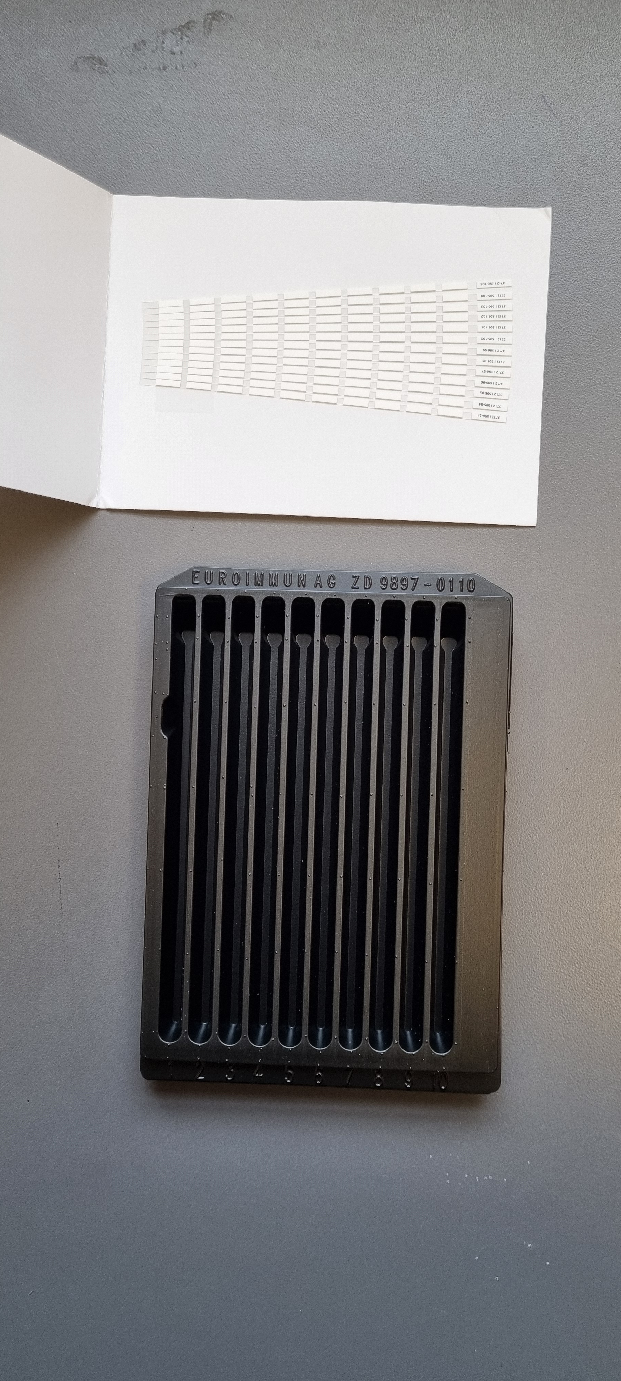

Figure 10 : Les bandelettes imprégnées d'allergènes avec le Plateau d’incubation utilisés pour les tests IgE spécifiques.

-EUROLine Scanner (Figure 11) : Le système identifie de manière automatique la localisation des bandelettes de test, analyse et quantifie leur intensité. Le programme convertit automatiquement les intensités en classes EAST de 0 à 6 (enzyme-allergo-sorbent-test) qui sont corrélées avec la concentration donnée dans le système RAST (Radio-allergo-sorbant-test) utilisé dans le diagnostic d'allergie. L'évaluation automatique des bandelettes de test peut être surveillée et les données modifiées manuellement, toutes les modifications étant automatiquement documentées. Les résultats sont archivés avec les données d'image (Figure 12).

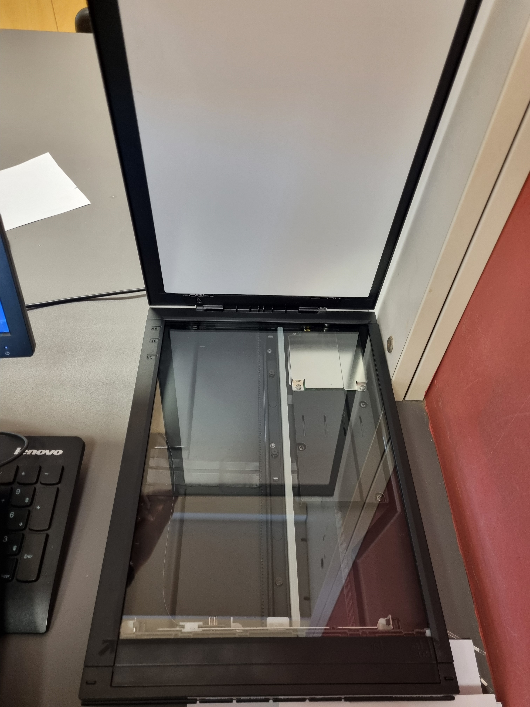
Figure 11: EUROLINE Scanner

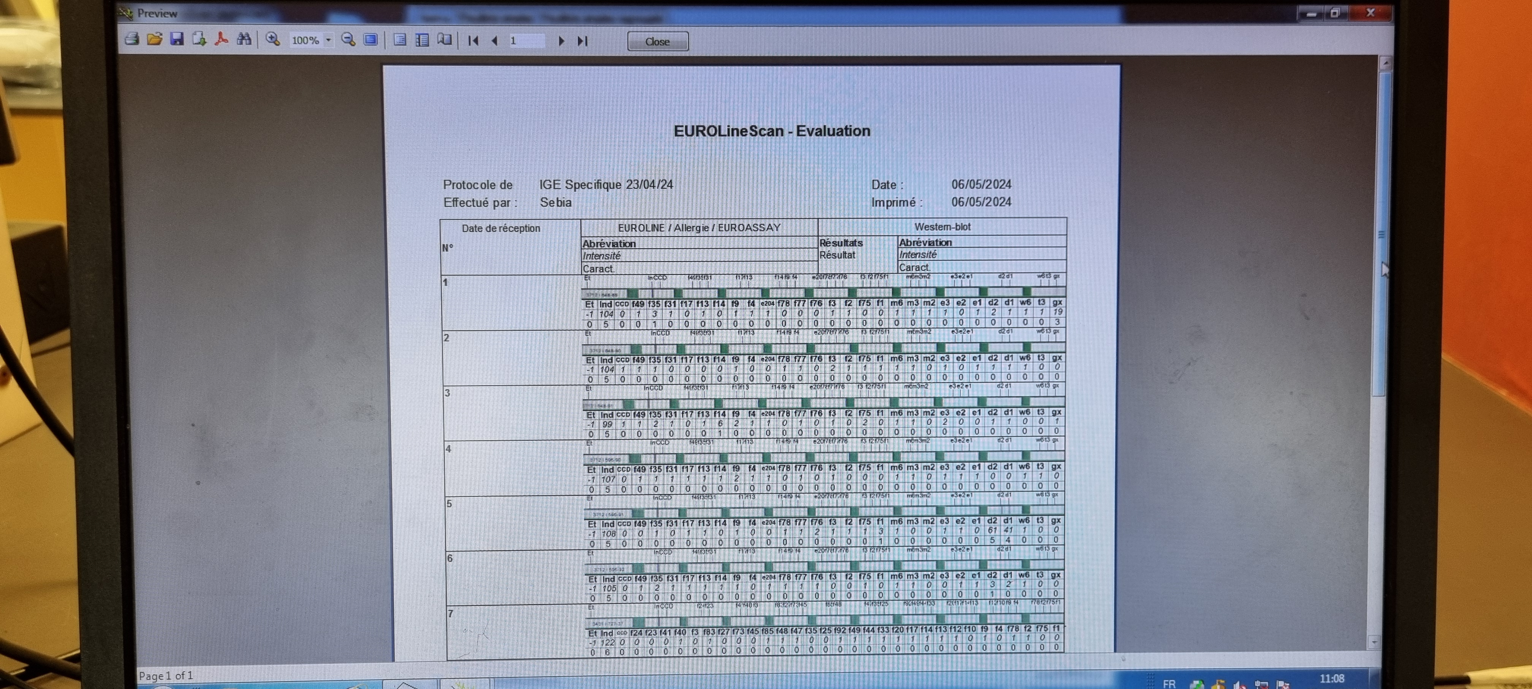 | 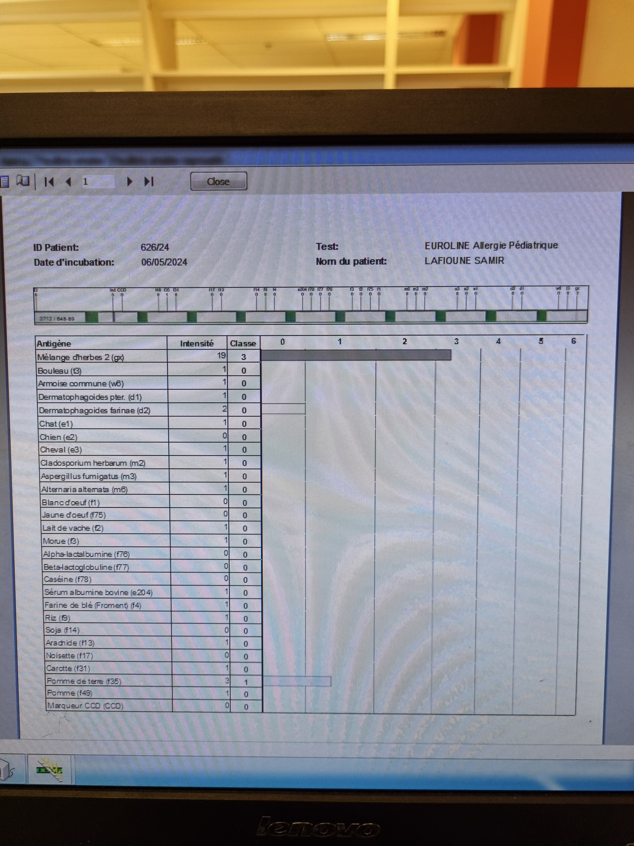
Figure 12: Résultats de l’évaluation des bandelettes du test IgE spécifique sur logiciel EUROLINE

Méthodes :
Tous les patients ont bénéficié d’une recherche des IgE spécifiques, en utilisant trois kits correspondant à trois type de profils : profil respiratoire méditerranéen, profil respiratoire Maghreb, profil pédiatrique, réalisée par la technique d’immunodot.
L’immunodot est une technique conçue pour la détermination in vitro, semi-quantitative, des IgE spécifiques aux allergènes (sIgE) dans le sérum ou le plasma, contribuant ainsi au diagnostic des allergies. Il s'agit d'un test à plusieurs paramètres contenant des combinaisons optimisées d'allergènes pertinents permettant l'analyse simultanée des sIgE contre ces différents allergènes.
les résultats sont exprimés en unité internationale (kU/I) et en EAST (enzyme-allergo-sorbent test) classés de 0 à 6, avec un seuil de positivité de 0.35 (kU/I), tout en respectant que les grades de concentrations sont identiques aux RAST système (Radio-Allergo-sorbent test) utilisés dans le diagnostic des allergies. Les classes peuvent être divisées selon les concentrations suivantes (Tableau 2).

Tableau 2 : Les EAST classes divisées selon les concentrations des résultats
Classe | Concentration | Résultat
0 | <0.35 | Pas d’anticorps spécifique détecté
1 | 0.35≤sIgE<0.7 | titre d'anticorps très faible, souvent pas de symptômes cliniques en cas de sensibilité
2 | 0.7≤sIgE<3.5 | titre d'anticorps faible, sensibilisation existante accompagnée fréquemment de symptômes cliniques dans la partie supérieure de la classe
3 | 3.5≤sIgE<17.5 | titre d'anticorps significatif, symptômes cliniques généralement présents
4 | 17.5≤sIgE<50.0 | titre d'anticorps élevé, presque toujours accompagné de symptômes cliniques
5 | 50.0≤sIgE<100.00 | titre d'anticorps très élevé
6 | ≥100.0 | titre d'anticorps très élevé

Les 31 pneumallergènes recherchés sont : Dermatophagoides pteronyssinus (d1), Dermatophagoides farinae (d2), Cyprès (t23), Olivier (t9), Mimosa (t19), Eucalyptus (t18), Dattier (t214), Frêne (t15), Chêne (t7), Platane (t11), Graminées fourragères (gx7), , Pariétaire (w21), Armoise (w6), Ambroise (w1), Plantain (w9), Chénopode (w10), Marguerite (w7), Aspergillus fumigatus (m3), Alternaria alternata (m6), Candida
albicans (m5), Chat (e1), Chien (e2), Cheval (e3), et Blatte (i6), bermuda (g2) , dactyle (g3), fléole des prés (g6) , pâturin des prés (g8), seigle cultivé (g12), bouleau (t3), hêtre (t5) ,fausse renouée (w4).

Le kit de test contient des bandelettes de test enduites de 31 pneumallergènes différents. Les bandelettes sont d'abord humidifiées puis incubées avec des échantillons de patients lors de la première étape de réaction. Si les échantillons contiennent des anticorps spécifiques de classe IgE, ils se lient aux allergènes enrobés sur la bandelette. Pour détecter les anticorps liés, une seconde incubation est effectuée avec un anti-IgE humain marqué par une enzyme (enzyme conjugate: alkaline phosphatase labelled anti IgE ) catalysant le substrat NBT/BCIP (nitroblue tetrazolium chloride/5-bromo-4chloro-3indolylphosphate ) ajouté et incubé et donnant une réaction colorée (Figure 13).

Pré-traitement:
placer la bande de blot dans le canal d'incubation et la remplir avec 1 ml de tampon universel
5min
3 variantes d'incubation possibles
agitateur à bascule
1.a) Incubation de l'échantillon
(version optimisée dans le temps)
Aspirer le liquide et aspirer 400 µl d'échantillon non dilué dans chaque canal du plateau à volume réduit (uniquement plateau à volume réduit ZD 9897).
1.b) Incubation de l'échantillon
(version optimisée en termes volume/temps) Aspirer le liquide et aspirer
425 µl d'échantillon dilué (175 µl d'échantillon + 250 µl de tampon universel de travail) dans chaque canal Automatisé : 210 µl d'échantillon + 300 µl de tampon universel (uniquement plateau à volume réduit ZD 9897)
1.c) Incubation de l'échantillon
(version à volume optimisé)
Aspirer le liquide et aspirer 1,1 ml d'échantillon dilué au 1:11 dans chaque canal.Automatisation : 1,65 ml (plateau d'incubation ZD 9895-0130 / ZD 9898-0144)
lavage
aspirer, laver 3 fois pendant 5 min avec 1 ml de tampon chaque fois
arrêt
aspirer, laver chaque bande 3fois pendant 1 minute avec de l'eau désionisée ou distillée
agitateur à bascule
10min
3. Incubation avec le substrat
aspirer, 1 ml de solution de chromogène/substrat dans le canal d'incubation contenant la bande de blot
- Incubation avec le conjugué
aspirer, 1 ml de conjugué enzymatique dans le canal d'incubation contenant la bande de blot.
lavage
aspirer, laver 3 fois pendant 5 min avec 1 ml de tampon chaque fois
agitateur à bascule
60min
2h
60min
5min
agitateur à bascule
évaluer
fixer les bandes de test au protocole d'évaluation, sécher à l'air libre et évaluer
Figure 13: Schéma explicatif du protocole de travail

Après avoir arrêté la réaction, on place les bandelettes incubées sur la feuille adhésive du protocole de travail vert (créé au préalable dans le programme EUROLineScan) à l'aide d'une paire de pinces. La position des bandelettes peut être corrigée pendant qu'elles sont humides, dès que toutes les bandelettes ont été placées sur le protocole, il convient de les presser fortement à l'aide d'un papier filtre et de les laisser sécher à l'air libre. Le processus de séchage doit avoir lieu sans lumière directe, dans un environnement aussi sombre que possible. Après séchage, les bandelettes sont collées sur la feuille adhésive. Les bandes incubées encore humides présentent une coloration de fond qui disparaît lorsqu'elles sont complètement sèches. C'est pourquoi l'évaluation des bandelettes ne doit avoir lieu qu'après leur séchage complet.
Pour le diagnostic, le tableau clinique du patient doit toujours être pris en compte en même temps que les résultats sérologiques.

Analyses statistique :
Les données étaient exprimées en valeur absolue et pourcentage. L’ensemble des analyses statistiques ont été réalisées par le logiciel « Excel ».

Résultats et Analyse :
Notre population d’étude est constituée de 530 patients. L’âge moyen des patients était de 38 ans avec des extrêmes allant de 1 mois à 77 ans, dont 256 patients (48.30 %) ont un résultat positif avec une prédominance masculine (67.36 %).
La notion de rhinite a été retrouvée chez (43%) des patients.

Figure 14 : Résultats totales de la population

Répartition des patients selon le sexe :
Les résultats montrent qu’au sein de notre échantillon, nous avons compté 357 hommes (67,36 %) et 173 femmes (32,64 %) avec un sexe ratio M/F de 2,06.
On note que chez les hommes nous avons révélé que 194 d’entre eux sont positifs, tandis que 62 seulement chez les femmes.

Figure 15 : Résultats des tests spécifiques d'IgE effectués chez les femmes

Figure 16 : Résultats des tests spécifiques d'IgE effectués chez les hommes

Répartition des patients selon les classes d’âge :
Notre effectif est divisé en deux catégories distinctes.
La première catégorie comprend des individus âgés d’un mois à 18 ans, avec un nombre de patients de 207. La deuxième catégorie comprend des individus âgés de plus de 18 ans, avec un nombre de patients de 323.
En ce qui concerne les résultats positifs, nous avons constaté une fréquence de 66 dans le premier groupe et une fréquence de 190 dans le second groupe.

Tableau 3 : Répartition des patients selon l’âge
< 18 ans |  | > 18 ans
Positif | Négatif | Positif | Négatif
66 | 141 | 190 | 133

Figure 17 : Résultats des patients âgés moins de 18 ans

Figure 18 : Résultats des patients âgés plus de 18 ans

Répartition des patients selon les types d’allergènes :
Un ensemble de 31 spécificités différentes d’IgE spécifique ont été recherchés par les différents panels chez les patients. Les résultats montrent que les premiers allergènes responsables de la positivité sont : les pollens avec une fréquence de sensibilisation de 46,47% dont les arbres s’occupaient la première position dans cette catégorie d’allergènes (34%).
Après les pollens, les allergènes les plus fréquemment retrouvés responsables des allergies respiratoires sont les acariens avec un taux de (29%) dont les allergènes les plus observés sont le Dermatophagoides pteronyssinus et le Dermatophagoides farinae avec des pourcentages de 42% et 47 % respectivement, suivi par des allergènes issus de phanères d’animaux (15%) : épithélium de chat (59,57%) et squame de chien (6,38%) et en fin les moisissures (10,32%).

Figure 19 : Répartition de la sensibilisation allergènique observée

Répartition des pollens :

Tableau 4 : La répartition des pollens
Les graminées | Les herbacés | Les arbres
33% | 33% | 34%

Figure 20: Pourcentages de la sensibilisation aux pollens observées d’après les test spécifique d’IgE

Répartition des acariens :

Tableau 5 : Répartition des acariens
d1 | d2 | d70 | i6
42% | 47% | 6% | 5%

Figure 21 : Pourcentages de la sensibilisation aux acariens (i6, d70, d1, d2) observées.

Répartition des phanères :

Tableau 6 : La répartition des phanères
e1 | e2 | e3 | e10
59.57% | 6.38% | 32.97% | 1.06%

Figure 22 : Pourcentages de la sensibilisation aux phanères (e10, e32, e3, e1) observées.

Répartition des moisissures :

Tableau 7 : Répartition des moisissures
m6 | m3 | m5 | m2
43.93% | 42.42% | 9.09% | 4.54%

Figure 23 : Pourcentages de la sensibilisation aux moisissures (m2, m5, m3, m6) observées.

Répartition des patients selon les manifestations cliniques :
Nous avons observé la présence des symptômes évocateurs d’une allergie respiratoires dans la majorité des cas. Le tableau clinique était très diversifié avec une nette prédominance de Rhinite notée chez 43% des patients, suivie de conjonctivite (17%) et en dernier, l’asthme avec un pourcentage de 15 %.
Certaines manifestations cutanées étaient aussi observées en association avec les signes cliniques mentionnés ci-dessus.

Tableau 8 : Répartition des patients selon les symptômes cliniques
Rhinite | Conjonctivite | Asthme | Autres
43% | 17% | 15% | 25%

Figure 24 : Résultats des patients selon les manifestations cliniques

Figure 25 : Répartition des patients selon les manifestations cliniques

Répartition des patients selon les manifestations cliniques et les classes d’âge :
Selon notre étude, la rhinite est considérée comme la symptomatologie la plus courante chez les adulte (>18 ans) avec un taux de 62%, tandis que chez les enfants (< 18 ans) on observe une prédominance de l’asthme noté chez 59% des cas.

Tableau 9 : Répartition selon la symptomatologie et l’âge
Rhinite |  | Asthme
Adulte (18 - 76 ans) | Enfant (0 - 18 ans) | Adulte (18 - 76 ans) | Enfant (0 – 18 ans)
62% | 38% | 41% | 59%

Figure 26 : Résultats des patients asthme positives selon les catégories d’âge

Figure 27 : Répartition des résultats asthme positive selon l’âge

Figure 28 : Résultats des patients rhinite positives selon les catégories d’âge

Figure 29 : Répartition des résultats rhinite positives selon l’âge

Répartition des patients selon le sexe et les classes d’âge :
Nous avons effectué une subdivision de notre échantillon en quatre groupes distincts en fonction du sexe et de la tranche d'âge. Les résultats obtenus sont les suivants : nous avons dénombré 256 hommes, 59 femmes adultes, 92 garçons et 114 filles.
Nous avons constaté que la majorité des cas d'allergie ont été observés chez les hommes adultes, avec un total de 159 cas, ce qui représente 60% de leur l'échantillon. Les femmes adultes ont également présenté un nombre significatif de cas d'allergie, avec 31 cas, soit 53% des femmes adultes analysées. Les garçons ont enregistré 35 cas d'allergie, ce qui représente 38% de leur groupe, tandis que les filles ont présenté 31 cas, soit 27% de leur groupe respectif.

Tableau 10 : Résultats des hommes < 18 ans
Homme âgé < 18 ans
Positif | Négatif
35 | 57

Figure 30 : Résultats des tests d’IgE spécifique effectués chez les homme âgées < 18 ans

Tableau 11 : Résultats des hommes âgés > 18 ans
Hommes âgés > 18 ans
Positif | Négatif
159 | 106

Figure 31 : Résultats des tests d’IgE spécifique effectués chez les hommes âgées> 18

Tableau 12 : Résultats des tests IgE effectués chez les hommes
Total Homme : 357
Âgé < 18 ans |  | Âgé > 18 ans
92 |  | 265
Positif | Négatif | Positif | Négatif
35 | 57 | 159 | 106

Figure 32 : Répartition des hommes en fonction de la catégories d'âge

Tableau 13 : Résultats des femmes âgées > 18 ans

Femmes âgées > 18 ans
Positif | Négatif
31 | 83

Figure 33 : Résultats des tests d’IgE spécifique effectués chez les femmes âgées > 18 ans

Tableau 14 : Résultats des femmes âgées < 18 ans
Femmes âgées < 18 ans
Positif | Négatif
31 | 28

Figure 34 : Résultats des tests d’IgE spécifique effectués chez les femmes âgées < 18 ans

Tableau 15 : Résultats des tests IgE effectués chez les femmes

Total femme : 173
Âgée > 18 ans |  | Âgée < 18 ans
114 |  | 59
Positif | Négatif | Positif | Négatif
31 | 83 | 31 | 28

Figure 35 :Répartition des femmes en fonction de la catégories d'âge

Répartition des patients selon les signes clinique et le sexe :
Suite à l'analyse des 530 patients, la prévalence des signes cliniques respiratoires est significative, touchant 75% des individus. Les hommes, majoritaires avec 71% des signes cliniques, présentent d'avantage ces symptômes que les femmes (29%). La rhinite prédominante chez 43% des patients, principalement des hommes (78%) par rapport aux femmes (22%). De même, l'asthme est observé chez 15% des patients, avec une prédominance masculine (61%). La conjonctivite, quant à elle, affecte 17% des patients, majoritairement des hommes (82%) par rapport aux femmes (18%). Ces résultats soulignent des différences marquées entre les sexes dans la manifestation des symptômes respiratoires qui indique une prédominance remarquable des hommes.

Tableau 16 : Répartitions des patients selon les signes cliniques et le sexe
 | Rhinite | Asthme | conjonctivite | Autres | Total
Femmes | 73 | 45 | 24 | 79 | 221
Hommes | 254 | 70 | 108 | 109 | 541

Figure 36 : Résultats des patients présentant des signes cliniques respiratoires selon le sexe

Figure 37 : Fréquence des manifestations cliniques respiratoires catégorie (FEMMES)

Figure 38 : Fréquence des manifestations cliniques respiratoires catégorie (HOMMES)

Répartitions des patients selon le terrain atopique :
L’analyse de l’atopie au sein de notre population révèle des résultats significatifs. Sur un total de 530 individus, 105 sont atteints d’atopie, représentant ainsi 20% de l’échantillon. En parallèle, en constate 425 individus non atopique, le taux est de 80%.
De plus, il est notable qu’il y a une prédominance masculine des patients atopiques.

Tableau 17 : Taux des patients selon l’existence ou non de l’atopie
Patients atopiques | Patients non atopiques
105 | 425
20% | 80%

Figure 39: Variation des scores cliniques selon l’existence ou non de l’atopie

Figure 40 : Variation du taux de patients atopiques et non atopiques

Discussion :

Nous avons comparé les résultats de notre étude avec d’autres études similaires menées dans d’autres villes d’Algérie et au niveau d’autres pays du Maghreb : Maroc et la Tunisie.

Les résultats épidémiologiques concernant le sex-ratio sont variable d’une étude à une autre. Certaines études ont montré une prédominance féminine, alors que d’autres ont montré une prédominance masculine, qui est le cas de notre étude. Sur les 530 patients, la recherche des IgE spécifiques est revenue
positive chez 256 patients. Parmi ces patients, 194 étaient des hommes (76%) et 62 étaient des femmes (24%). En revanche, deux études réalisées, la première à Annaba intitulé « Estimation de l’allergie pollinique dans la ville de Annaba » qui a porté sur une population constituée de 230 patients , et la deuxième réalisée à Alger intitulé « Profil clinique et allergologique des pollinoses » qui a porté sur 77 patients, marquent une prédominance féminine avec des pourcentages de (60%) (73) (74).

L’âge moyen était de 38 ans avec des extrêmes allant de 1 mois à 77 ans. Nous avons divisé notre population selon l'âge, en deux catégories, la première comprend les individus âgés d'un mois à 18 ans (population pédiatrique) et représente 39% de la population, avec 207 patients. La seconde catégorie, comprend les individus âgés de plus de 18 ans (population adulte) et constitue la majorité avec 323 patients (61%).
Cependant, les résultats de l’étude réalisée à Annaba ont abouti à des chiffres inverses par rapport à notre étude, Les patients âgés de 15 à 45 ans représentent presque la moitié de la population étudiée (47%) (73).

L'étude intitulée "Étude comparative entre la recherche des IgE spécifiques et les tests cutanés dans l'allergie respiratoire", qui a porté sur 264 patients à Alger, présente des résultats qui concordent avec les nôtres, la population étudiée est âgés de 2 à 78 ans, avec une moyenne d'âge de 28 ± 16 ans , avec prédominance féminine (173 patientes soit 65,5%) (75).

Dans notre étude, les allergies les plus fréquemment retrouvés sont dues aux pollens (46,47%) dont les arbres s’occupaient la première position dans cette catégorie d’allergènes (34%), suivis des acariens (29%) et des phanères d'animaux (15 %) et en fin, les moisissures (10,32%).

Nos résultats rejoignent les résultats obtenus par l’étude réalisée à Annaba, ou les auteurs ont constaté que les pollens sont les allergènes les plus courants (63%). A travers les chiffres obtenus, l’analyse de la fréquence des allergènes montre que la sensibilisation au pollen des arbres est la plus élevée. La sensibilisation aux blattes, Alternaria, Der F et au chat a été remarquée avec un pourcentage égal (21,95 % chacun), ensuite le pollen des herbacées avec 19,51% et le pollen des Graminées chez 17,07% des patients. La distribution des patients sensibilisés aux médicaments et aux acariens est 9,75% (73).

De Même, nos résultats concordent en partie avec les résultats obtenus par l’étude réalisé à Alger. Leurs résultats indiquent que les pollens de graminées étaient la source de sensibilisation pollinique la plus
fréquente, notée chez 62% des patients, suivi de pollens d’arbres (32%) et en troisième position les pollens d’herbacées (27%). Parmi les pneumallergènes les plus fréquemment retrouvés sont les acariens qui occupaient la première position avec une fréquence de 60% et 55% pour Dermatophagoïdes ptéronyssinus, et D. farinae respectivement, suivi des allergènes issus de phanères d’animaux : épithélium de chat (32%) et squame de chien (22%) et en dernière position les blattes (5%) et les moisissures (1%) (74).

Une étude menée dans la même région a abouti à des conclusions divergentes, qui montrent que Les allergènes respiratoires responsables de la positivité des IgE spécifiques les plus fréquents sont Dermatophagoides pteronyssinus (D1), Dermatophagoides farinae (D2) et Alternaria alternata (M6) avec une fréquence de 52,8%, 47,8% et 37,8% respectivement (75).

Une recherche réalisée à Biskra portant sur 82 patients, a donné des résultats contradictoires en ce qui concerne la sensibilisation aux pneumallergènes testés. Les Graminées étaient les plus fréquemment associées (19,51%), suivis de pollen d’arbre ( l’Olivier (18,29%) et du Palmier-dattier en troisième position (15,85%)) (76).

Contrairement à nos résultats, une étude au centre tunisien portant sur 1132 patients, a montré une nette prédominance des acariens (1032 cas : 91,2%). Les pollens viennent en deuxième position (258 cas: 22,8%), suivis par les phanères des animaux (136 cas : 12%), les blattes (60 cas : 4,9%), les moisissures (42 cas : 3,7%). La répartition selon le nombre d'allergènes a montré une prédominance de la monosensibilisation, observée chez 862 patients (76,6%) (77).

Au Maroc La sensibilisation aux acariens vient à la première position Dermatophagoides pteronyssinus dans 62,4% et Dermatophagoides Farinae dans 54,3%, suivie de l’Alternaria dans 23,7% puis des 5 Graminées dans 22,5%, du Cyprès et des Céréales dans 22% chacun (78).

De point de vue clinique, la symptomatologie associée aux allergie respiratoires dans notre série était polymorphe prédominée par la rhinite allergique chez 43% des patients, suivi de conjonctivite chez 17% des patients, et en 3éme position l’asthme avec un taux de 15% des cas. Chez l’adulte on constate que la rhinite était le signe le plus fréquent (62%), tandis que chez les enfants, c’est l’asthme qui prédomine (59%).

Les résultats que nous avons obtenus sont comparables à celles de l’étude menée à Annaba. La plupart des cas d'allergie ont été observés chez les patients âgés de 15 à 45 ans, avec 116 cas. Les symptômes de rhino-conjonctivite allergique sont les plus fréquents, représentant 62,93% des symptômes observés. Ensuite, on retrouve la rhinite et/ou conjonctivite et/ou rhino-conjonctivite avec 25,86%. Enfin, l'asthme est le moins fréquent, avec seulement 0,86% (1 seul cas) (73).

Nos résultats concernant les manifestations cliniques sont également comparables à ceux obtenus dans une étude à Biskra, qui a révélé que la rhinite allergique était la manifestation clinique la plus fréquente avec une prévalence de (89,02%), suivi de la conjonctivite à (63,41%) et de l’asthme bronchique en troisième position à (48,78%) (76).

Nos résultats sont également concordants avec celles d’une étude menée à Alger, les résultats épidémiologiques ont mis en évidence une prédominance des atteintes respiratoires, notamment la rhinite qui était le symptôme le plus fréquent, observé chez 83% des patients, suivi de l’asthme (52%) et de la conjonctivite (31%). Des manifestations cutanéo-muqueuses telles que l’urticaire (47%) et l’angioedème (26%) ont également été notées. Le profil clinique était similaire entre les adultes et les enfants, mais la fréquence de l’asthme était significativement plus élevée chez les enfants (70% vs 42%) (74).

Une étude réalisée sur la même région présente des résultats similaires, la rhinite allergique étant la manifestation clinique la plus fréquente, suivie de la conjonctivite et de l’asthme, avec des taux de prévalence de 87,7%, 49,7%, 35,3% respectivement (75).

Les résultats de notre étude concordent avec les données rapportées par l'étude réalisée au centre tunisien. La majorité des patients atteints d'asthme sont des enfants et des jeunes adultes, avec une fréquence
décroissante en fonction de l'âge. De plus, la rhinite allergique a été identifiée comme la principale manifestation allergique associée à l'asthme allergique, présente dans 89,3% des cas (77).

Au Maroc, selon une étude menée sur 173 patients, une prédominance similaire est marquée, la rhinite allergique représente 73,9% des consultations, cependant il existe une prédominance de l’asthme par rapport à la conjonctivite avec des taux de 70,5% et 41% respectivement (78).

D’après la majorité des travaux, l’asthme est considéré comme la principale manifestation atopique observé, au sein de notre échantillons l’atopie est identifiée chez 105 patients (20% des cas), et on constate que l’atopie paternelle a une incidence plus marquée que l’atopie maternelle. Ce qui rejoint les résultats de l’étude effectuée au centre tunisien, ou des antécédents familiaux d'atopie ont été retrouvés dans 33% des cas. Le terrain atopique le plus souvent retrouvé chez les parents était l'asthme (77).

Une étude réalisée à Annaba intitulée « Environnement allergénique d’une population d’enfants asthmatiques » portée sur une population pédiatrique de 75 patients asthmatiques, partage des conclusions comparables. L’atopie paternelle était 1,64 fois plus importante que celle du côté maternel, 48 enfants de la population étudiée présentaient des antécédents familiaux d’atopie, soit (74%) des cas (79).

Conclusion :
L'étude du profil épidémiologique des IgE au cours les allergies respiratoires a permis de tirer plusieurs conclusions importantes. Il a été observé une prévalence élevée des allergies respiratoires constituant ainsi leur impact significatif sur la santé publique.
Les IgE spécifiques à certains allergènes sont à l’origine des manifestations cliniques des allergies ce qui souligne l’importance de la recherche des IgE spécifiques pour diagnostiquer les allergies respiratoires de manière objective et scientifique.
L'étude a révélé que les allergènes les plus fréquemment associés aux allergies respiratoires sont les pollens, les acariens, les moisissures et les poils d'animaux. Cependant, il est important de noter que la présence et la prévalence des allergènes peuvent varier en fonction de la région géographique et des habitudes de vie.
Cette étude a permis d’approfondir la compréhension des allergies respiratoire et d’identifier des méthodes prometteuses afin améliorer leur prévention et leur prise en charge.

Les références:
1. Allergologie de l’enfant et de l’adolescent | Livre + Compl. | 9782294764752 . [cité 13 mars 2024].
2. DEVOUASSOUX G. Allergies et hypersensibilités chez l’enfant et l’adulte : Aspects épidémiologiques, diagnostiques et principes de traitement. Allerg Hypersensibilités Chez Enfant Adulte Asp Épidémiologiques Diagn Principes Trait. 2003;53(2):205-13.
3. Gillet M. Les allergies respiratoires : prévention et traitement. 1 févr 1988;211. [cité 2 mai 2024].
4. Essentials of Clinical Immunology, 6th Edition | Wiley [Internet]. [cité 1 mars 2024].
5. Molkhou P. L’allergie : de l’Antiquité à la découverte de l’IgE. Rev Fr Allergol. 1 sept 2011;51(5):500-5.
6. Roulou M. (2013) : Les allergies : données générales et protocoles diagnostiques. Thèse doctorat. Université Mohammed-Souissi. Rabat. 134p - Recherche Google [Internet]. [cité 7 mai 2024].
7. Uzzaman A, Cho SH. Chapter 28: Classification of hypersensitivity reactions. Allergy Asthma Proc. 2012;33 Suppl 1:96?9. [cité 5 juin 2024].
8. LIVRE DE L’EFA SUR Les allergies respiratoires POUR UNE MEILLEURE PRISE DE CONSCIENCE ET UN ALLÈGEMENT DE L’IMPACT DE CES MALADIES Publié sous la direction d’Erkka Valovi . [cité 23 avr 2024].
9. Magnan A. et al. Rhinite allergique, une symptomatologie handicapante malgré les traitements actuellement disponibles. Rev Fr Allergol Immunol Clin 56 (2016) 420-425.[cité 5 juin 2024].
10. WAO (World Allergy Organization). Allergic asthma: symptoms and treatment [en ligne]. Disponible sur :http://www.worldallergy.org/professional/allergic_diseases_center/allergic_asthma/, consulté le 04/04/17 . [cité 5 juin 2024].
11. PIDPM T. Santé Maghreb - Revue de presse [Internet]. APIDPM; [cité 22 févr 2024] - Recherche Google [Internet]. [cité 5 juin 2024].
12. Masson E. EM-Consulte. [cité 14 mars 2024]. Allergies respiratoires. Disponible sur: https://www.em-consulte.com/article/800269/allergies-respiratoires

13. Herr M, Nikasinovic L, Clarisse B, Momas I, Just J. Épidémiologie des allergies respiratoires chez le nourrisson. Rev Mal Respir. 1 déc 2007;24(10):1314-28.
14. Aubier M, Annesi-Maesano I, Neukirch F. Epidémiologie de l’asthme et des allergies. La fréquence des allergies augmente partout dans le monde, l’asthme a atteint sa prévalence maximale en Europe : quelles explications ? Bull Académie Natl Médecine. 1 oct 2005;189(7):1419-34.
15. Livre : Allergologie écrit par Jean Bousquet et Philippe Godard et François-Bernard Michel - Ellipses [Internet]. [cité 13 mars 2024].
16. Regal JF, Selgrade MK. Hypersensitivity Reactions in the Respiratory Tract. In: Immune System Toxicology [Internet]. Elsevier Inc.; 2010 [cité 4 mars 2024]. p. 375-95.Disponible sur:http://www.scopus.com/inward/record.url?scp=85012836178&partnerID=8YFLogxK - Recherche Google [Internet]. [cité 5 juin 2024].
17. Masson E. EM-Consulte. [cité 13 mars 2024]. Les rhinites chroniques et leur lien avec l’asthme.
18. Recommandations pour le diagnostic et la prise en charge de la rhinite allergique (épidémiologie et physiopathologie exclues) – Texte long - ScienceDirect [Internet]. [cité 13 mars 2024].
19. Dutau G, Lavaud F. La rhinite allergique et ses comorbidités. Rev Fr Allergol. 1 févr 2019;59(1):32-40.
20. Librairie Lavoisier [Internet]. [cité 10 mai 2024]. LE GRAND LIVRE DES ALLERGIES FFA SOCIETE FRANCAISE D’ALLERG.
21. Masson E. EM-Consulte. [cité 22 févr 2024]. Allergie et environnement. Disponible sur: https://www.em-consulte.com/article/190662/article/allergie-et-environnement - Recherche Google [Internet]. [cité 5 juin 2024].
22. King TP, Hoffman D, Lowenstein H, Marsh DG, Platts-Mills TA, Thomas W. Allergen nomenclature. WHO/IUIS Allergen Nomenclature Subcommittee. Int Arch Allergy Immunol. nov 1994;105(3):224-33.
23. Chiriac AM, Demoly P. [Respiratory allergies]. Presse Medicale Paris Fr 1983. avr 2013;42(4 Pt 1):395-404.
24. Barnig C, Casset A. Facteurs déclenchants : allergènes respiratoires (usuels et professionnels). Rev Mal Respir. 1 juin 2012;29(6):810-9.

25. Twaroch TE, Curin M, Valenta R, Swoboda I. Mold allergens in respiratory allergy: from structure to therapy. Allergy Asthma Immunol Res. mai 2015;7(3):205-20.
26. Jaffuel D, Demoly P, Bousquet J. Les allergies alimentaires**. Rev Fr Allergol Immunol Clin. 1 mars 2001;41(2):169-86.
27. Louis FP. (1998) : Allergologie pratique, 3ème édition éditions Masson ; 260p. [cité 7 mai 2024].
28. Parham P, Atanassov C, Parham, Peter. Le système immunitaire. Bruxelles: De boeck; 2003. 407 p.
29. Abecassis A, Vitte J, Sahli W, Michel M. Cellules de l’allergie : mise au point sur les mastocytes et les éosinophiles. Rev Fr Allergol. 1 nov 2022;62(7):598-603.
30. Ponvert C, Paupe J. Les polynucléaires basophiles et les mastocytes. Rev Fr Allergol Immunol Clin. 1 janv 1993;33(1):55-68.
31. Eng SS, DeFelice ML. The Role and Immunobiology of Eosinophils in the Respiratory System: a Comprehensive Review. Clin Rev Allergy Immunol. avr 2016;50(2):140?58. [cité 5 juin 2024].
32. Roumier AS, Marin V. Exploration biologique de l’hypersensibilité immédiate. Rev Fr Lab. 1 mars 2002;2002(341):73-83.
33. Blank U, Vitte J. Les médiateurs du mastocyte. Rev Fr Allergol. 1 févr 2015;55(1):31-8.
34. Devillier P. Histamine, récepteurs de l’histamine et anti-histaminiques : données récentes. Rev Fr Allergol Immunol Clin. 1 janv 2004;44(1):45-50.
35. Yamauchi K, Ogasawara M. The Role of Histamine in the Pathophysiology of Asthma and the Clinical Efficacy of Antihistamines in Asthma Therapy. Int J Mol Sci. 8 avr 2019;20(7):1733.
36. Galoppin L, Ponvert C. L’Histamine. Rev Fr Allergol Immunol Clin. 1 janv 1997;37(7):865-80.
37. Ogawa Y, Grant JA. Mediators of Anaphylaxis. Immunol Allergy Clin North Am. 1 mai 2007;27(2):249-60.
38. Mediators Released During Human Anaphylaxis | Current Allergy and Asthma Reports [Internet]. [cité 23 avr 2024].
39. Mécanismes d’actiondes des leucotriènes https://www.ipubli.inserm.fr/bitstream/handle/10608/3895/MS_1989_1_42.pdf?sequence=1. [cité 23 avr 2024].
40. Induction and mediation of allergy reactions by prostaglandin D2 signaling | World Allergy Organization Journal [Internet]. [cité 23 avr 2024].
41. Evrard B. Physiopathologie de l’allergie IgE-dépendante. Rev Francoph Lab. 1 avr 2020;2020(521):20-31.
42. Gasser P, Eggel A. Targeting IgE in allergic disease. Curr Opin Immunol. oct 2018;54:86-92.
43. Romagnani S. Regulation and deregulation of human IgE synthesis. Immunol Today. 1 janv 1990;11:316-21.
44. Gould HJ, Sutton BJ, Beavil AJ, Beavil RL, McCloskey N, Coker HA, et al. The Biology of IgE and the Basis of Allergic Disease. Annu Rev Immunol. 1 avr 2003;21(Volume 21, 2003):579-628.
45. Corry DB, Kheradmand F. Induction and regulation of the IgE response. Nature. 25 nov 1999;402(6760 Suppl):B18-23.
46. Kelly BT, Grayson MH. Immunoglobulin E, what is it good for? Ann Allergy Asthma Immunol. 1 mars 2016;116(3):183-7.
47. Le cours de Janis Kuby. Judy A.Owen, Jenni Punt, Sharon A.Stranford. Immunologie 7ème édition (2014). Edition Dunod. . [cité 15 mars 2024].
48. Dullaers M, De Bruyne R, Ramadani F, Gould HJ, Gevaert P, Lambrecht BN. The who, where, and when of IgE in allergic airway disease. J Allergy Clin Immunol. mars 2012;129(3):635-45.
49. Bacharier LB, Geha RS. Molecular mechanisms of IgE regulation. J Allergy Clin Immunol. févr 2000;105(2 Pt 2):S547-558.
50. Regulation of IgE production and other immunopathogenetic mechanisms | Clinical Reviews in Allergy & Immunology (springer.com). [cité 23 avr 2024].
51. Hypersensibilité allergique immédiate (type I) Fiche validée en octobre 2019 . [cité 15 mars 2024].

52. Carat F. Allergies respiratoires chez l’enfant: principes de l’approche diagnostique allergologique. J Pédiatrie Puériculture. 1 déc 1998;11(8):463-9.
53. Small P, Keith PK, Kim H. Allergic rhinitis. Allergy Asthma Clin Immunol. 2018;14(Suppl2):51 . [cité 5 juin 2024].
54. AAOA allergy primer: history and physical examination - PubMed [Internet]. [cité 27 avr 2024] . [cité 5 juin 2024].
55. Immunopathologie. Les référentiels des collèges. Collège des enseignants d’immunologie. Elsevier-Masson. (2016). [cité 5 juin 2024].
56. La démarche pour le diagnostic de l’allergie IgE dépendante ardelean-jaby2000 - Recherche Google [Internet]. [cité 23 avr 2024].
57. Masson E. EM-Consulte. [cité 27 avr 2024]. Méthodologie des tests à lecture immédiate.
58. Tests cutanés aux pneumallergènes : quelles techniques, quels extraits, quelle batterie ? Allergy skin testing: which techniques, which extracts, which battery? V. PIETTE, H. DHIVERT-DONNADIEU, P. DEMOLY Maladies Respiratoires, INSERM U454 – IFR3, CHU de Montpellier, Montpellier - Recherche Google [Internet]. [cité 23 avr 2024].
59. Gaussorgues R, Kerdranvat H. Contribution de la biologie dans l’aide au diagnostic en allergologie. Mise au point 2010. Rev Fr Allergol. 1 nov 2010;50:S55-63.
60. Masson E. EM-Consulte. [cité 27 avr 2024]. Tryptase et histamine.
61. Masson E. EM-Consulte. [cité 13 mars 2024]. Allergies respiratoires de l’adulte : diagnostic et prise en charge thérapeutique.
62. Masson E. EM-Consulte. [cité 27 avr 2024]. Rhinite chronique allergique.
63. Masson E. EM-Consulte. [cité 13 mai 2024]. Basophiles : tests d’activation.
64. Masson E. EM-Consulte. [cité 22 avr 2024]. Bases du traitement en allergie respiratoire.

65. Masson E. EM-Consulte. [cité 27 avr 2024]. Les allergies : mécanismes, symptomatologie et prise en charge.
66. Global Initiative for Asthma (GINA). Guide de poche pour le traitement et la prévention de l’asthme (destiné aux professionnels de santé), révisé en 2016 [en ligne].
Google [Internet]. [cité 27 avr 2024].
67. Masson E. EM-Consulte. [cité 27 avr 2024]. Rhinites allergiques, rhinites inflammatoires.
68. Min YG. The Pathophysiology, Diagnosis and Treatment of Allergic Rhinitis. Allergy Asthma Immunol Res. avr 2010;2(2):65-76.
69. O.M.S, 2016 : Organisation Mondiale de la Santé : http://www.crossject?newsletter.com/fr/blog/focus/15-l-allergie- 4eme-maladie-chroniquemondiale-selon-l?oms.html - Recherche Google [Internet]. [cité 14 mars 2024].
70. Masson E. EM-Consulte. [cité 14 mars 2024]. Projet d’application du programme Global Alliance against Chronic Respiratory Diseases (GARD) en Algérie.
71. EUROLINE allergy efficient multiparameter profiles - Recherche Google [Internet]. [cité 9 mai 2024]. 72. EUROIMMUN EUROLINE profiles for allergy diagnosis europe - Recherche Google [Internet]. [cité 9 mai 2024] - Recherche Google [Internet]. [cité 5 juin 2024].
73. Necib A, Boughediri L, Aidaoui-sari G. Estimation de l’allergie pollinique dans la ville de Annaba (Algérie). Rev ALGERIENNE D’ALLERGOLOGIE. 15 avr 2021;6(1):26-30.
74. Sayah W, Guermache I, Berkane I, Ait Kaci A, Djidjik R. Profil clinique et allergologique des pollinoses dans la région d’Alger. Rev ALGERIENNE D’ALLERGOLOGIE. 15 avr 2021;6(1):17-22.
75. Mellal Y, Tadjine F, Sayah A, Bouarroudj N, Naamoune S, Nachi K, et al. Etude comparative entre la recherche des IgE spécifiques et les tests cutanés dans l’allergie respiratoire. Rev ALGERIENNE D’ALLERGOLOGIE. 14 déc 2019;4(1):50-5.
76. Masson E. EM-Consulte. [cité 29 avr 2024]. Prévalence de la sensibilisation aux palmiers dattiers dans le sud Algérien (BISKRA).

77. Joobeur S, Mhamed SC, Saad AB, Mribah H, Dekhil A, Rouatbi N, et al. L’asthme allergique au centre tunisien. Pan Afr Med J. 16 févr 2015;20:133.
78. Masson E. EM-Consulte. [cité 29 avr 2024]. Profil de la rhinite allergique dans une consultation de pneumo-allergologie.
79. Boumendjel A, Tridon A, Ughetto S, Messarah M, Boulakoud MS. [Allergenic environment in asthmatic children in Annaba (Algeria)]. Ann Biol Clin (Paris). 2010;68(3):317-24.

Résumé :
Les allergies respiratoires, comme l'asthme et la rhinite, caractérisées par des symptômes tels que la dyspnée, l'oppression thoracique, la rhinorrhée et les éternuements, exerçant un impact significatif sur la qualité de vie des patients. Ces allergies sont déclenchées par les pneumallergènes environnementaux, induisant une hypersensibilité immédiate dépendante des IgE, elle se déroule en deux phases distinctes : une première phase, la sensibilisation, conduit à la synthèse d'IgE spécifiques. La seconde phase, la réaction effectrice, se manifeste cliniquement en impliquant l'activation des mastocytes et des basophiles porteurs d'IgE à leur surface. Pour diagnostiquer ces allergies respiratoires, une démarche diagnostique précise est indispensable, L’immunodot est utilisée pour détecter la présence d'IgE spécifiques dans le sérum sanguin du patient en les faisant réagir avec des antigènes allergéniques. Le traitement repose sur une combinaison de mesures d'évitement des allergènes, de médicaments tels que les antihistaminiques et les corticostéroïdes, ainsi que des immunothérapies spécifiques, visant à atténuer les symptômes et à améliorer la qualité de vie des patients allergiques respiratoires.

Mots clés : Allergie; hypersensibilité; IgE; Pneumallergène

Abstract :
Respiratory allergies, such as asthma and rhinitis, characterized by symptoms such as dyspnea, chest tightness, runny nose, and sneezing, have a significant impact on the quality of life of patients.
These allergies are triggered by environmental pneumoallergens, inducing an immediate hypersensitivity dependent on IgE, which occurs in two distinct phases: a first phase, sensitization, leads to the synthesis of specific IgE. The second phase, the effector reaction, clinically manifests by involving the activation of mast cells and basophils carrying IgE on their surface. For diagnosing these respiratory allergies, a precise diagnostic approach is essential. The immunodot test is used to detect the presence of specific IgE in the patient's blood serum by reacting them with allergenic antigens. Treatment relies on a combination of allergen avoidance measures, medications such as antihistamines and corticosteroids, as well as specific immunotherapy, aiming to alleviate symptoms and improve the quality of life of respiratory allergic patients.

Keywords: Allergy; hypersensitivity; IgE; Pneumallergen

